Приложение №3
Местоположение для размещения лотов

Лот №1
Еврощит (3*6м) | Через 100 метров от перекрестка ул.Агрохимиков – ул. Давыдова при движении в центр города с правой стороны

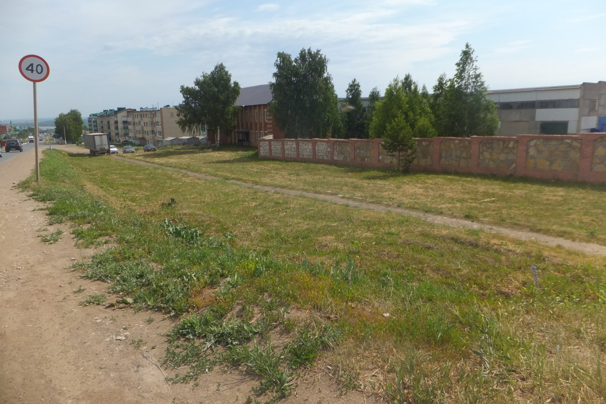

Лот №2
Еврощит (3*6м) | Перед домом «дом 60 лет Победы» при движении по ул.Давыдова в сторону центра с правой стороны

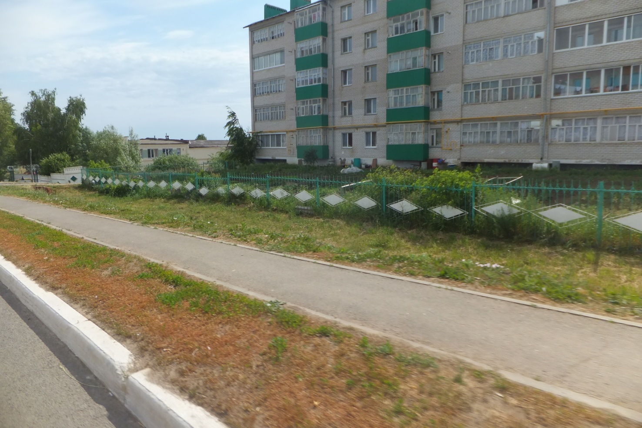

Лот №3
Еврощит (3*6м) | Через 30 метров от перекрестка Дачный переулок – ул. Давыдова при движении по ул. Давыдова в центр города с левой стороны

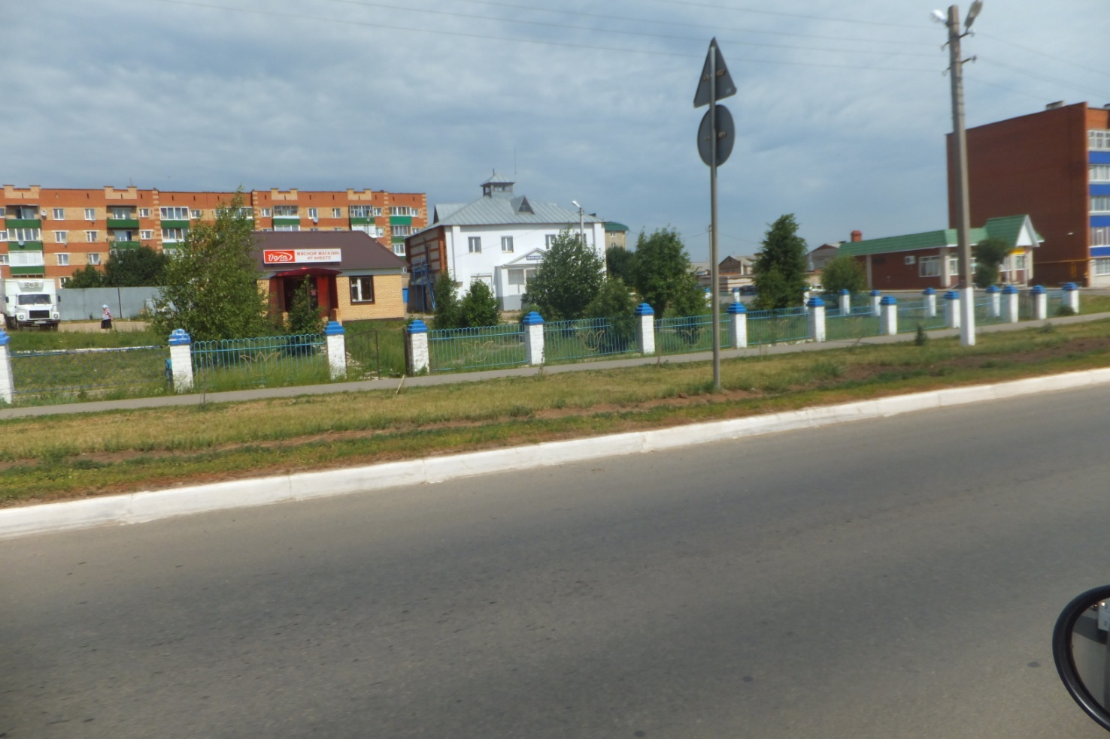
Лот №4
Еврощит (3*6м) | Перед домом 158 на ул.Давыдова при движении по ул.Давыдова в центр города с правой стороны

Лот №5
Еврощит (3*6м) | Через 35 метров от дома 158 на ул. Давыдова при движении по ул. Давыдова в центр города с левой стороны

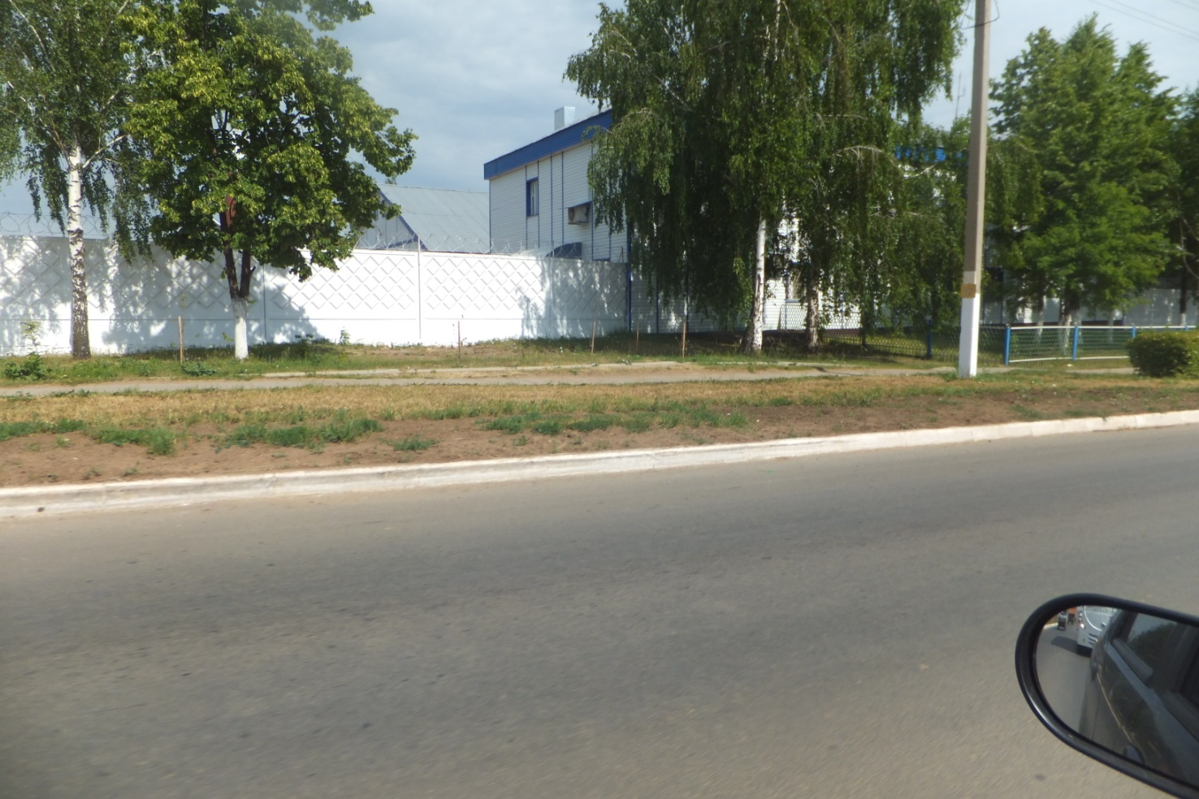

Лот №6
Еврощит (3*6м) | Через 50метров от перекрестка ул. Осипенко - ул. Давыдова при движении по ул. Давыдова в центр города с правой стороны

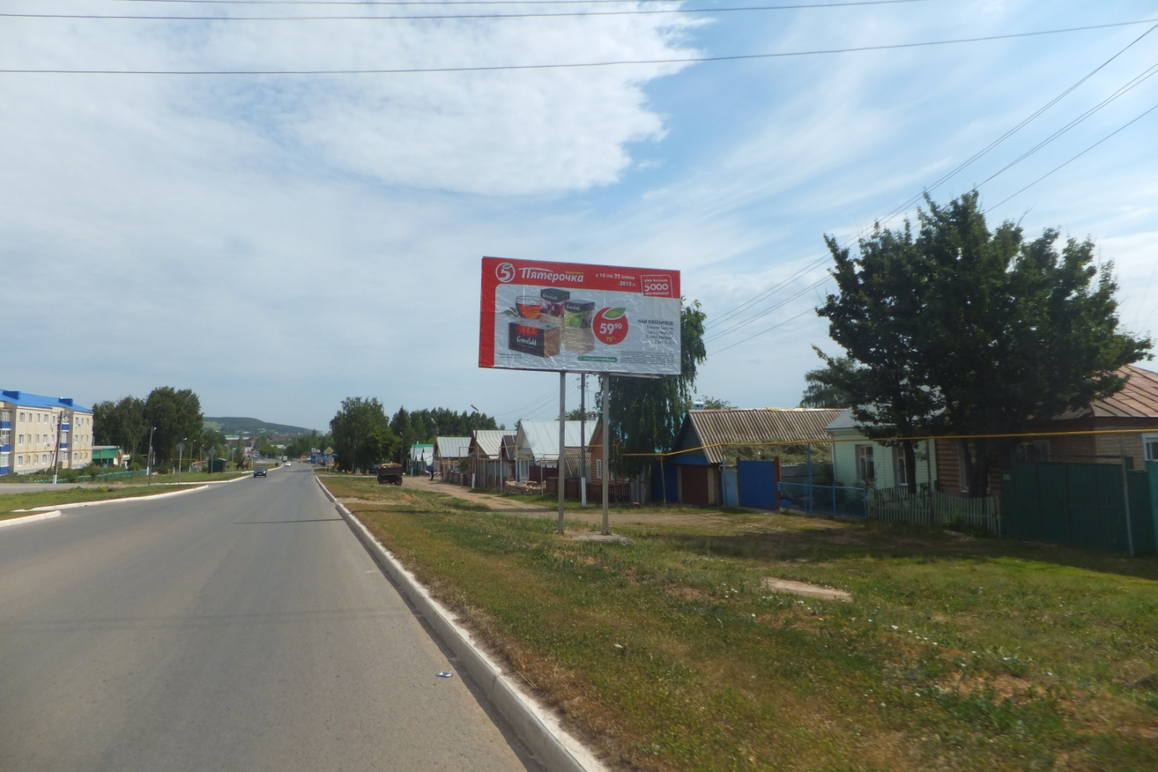
Лот №7
Еврощит (3*6м) | Через 50 метров от остановки на ул. Давыдова при движении по ул. Давыдова в центр города с левой стороны

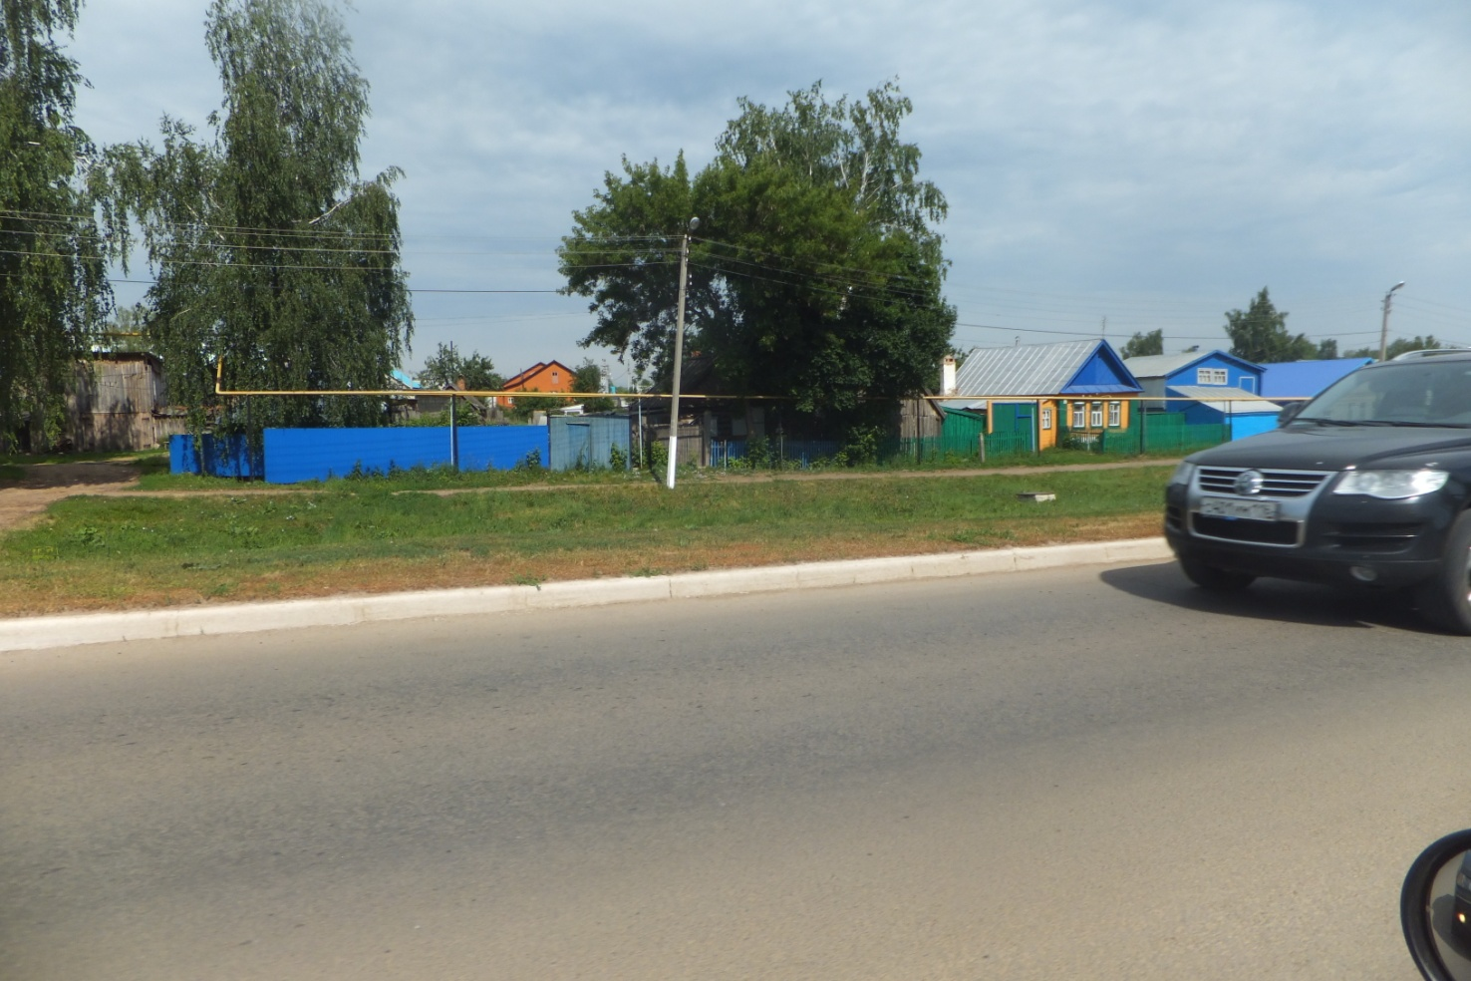
Лот №8
Еврощит (3*6м) | Через 35 метров от перекрестка ул.Островского - ул. Давыдова при движении по ул. Давыдова в центр города с правой стороны

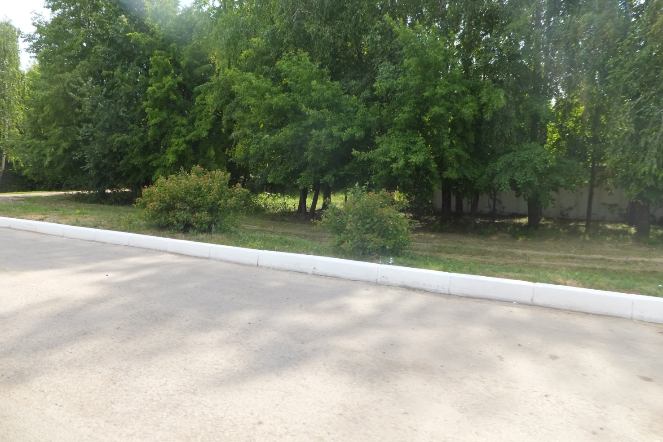
Лот №9
Еврощит (3*6м) | Через 50 метров от перекрестка ул.Моторная - ул. Давыдова при движении по ул. Давыдова в центр города с левой стороны

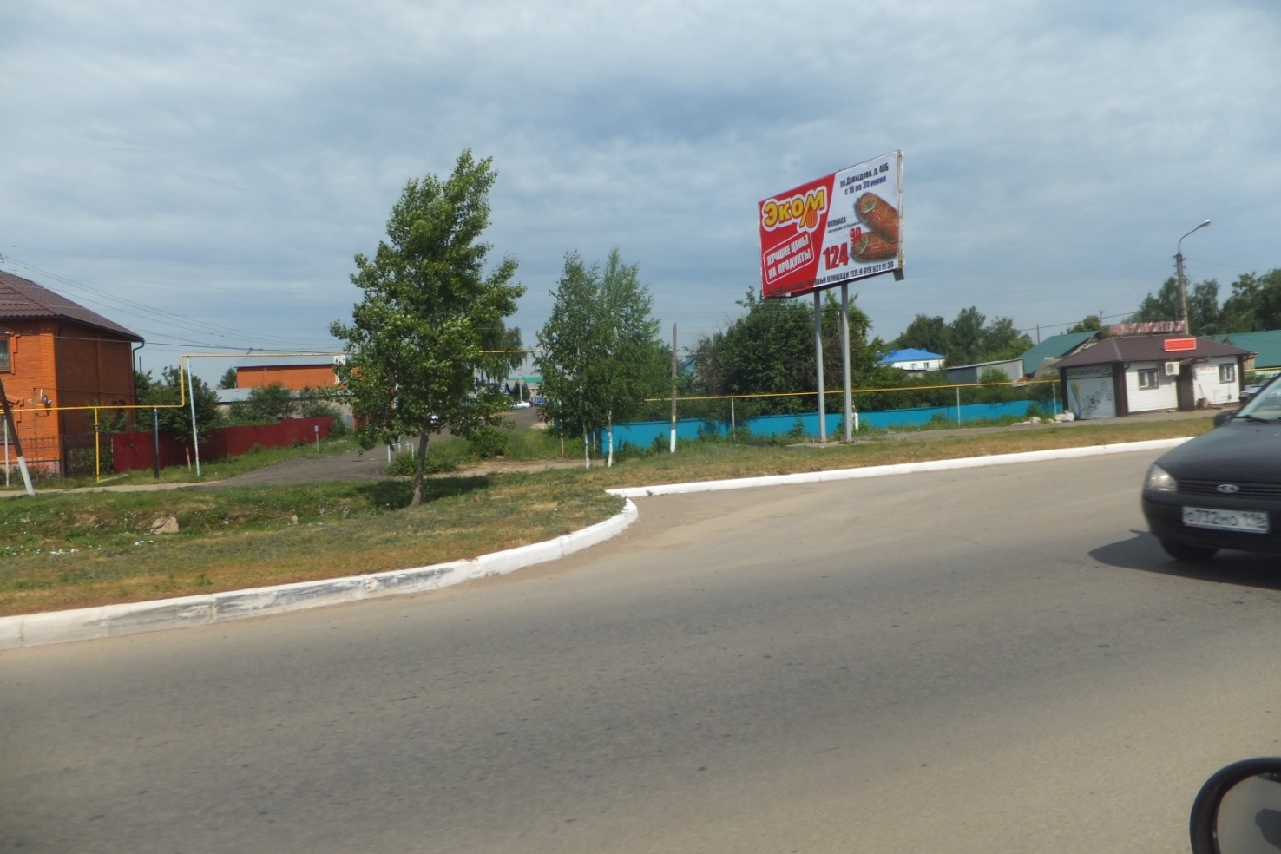
Лот №10
Еврощит (3*6м) | Через 50 метров от перекрестка ул.Заправочная - ул. Давыдова при движении по ул. Давыдова в центр города с левой стороны

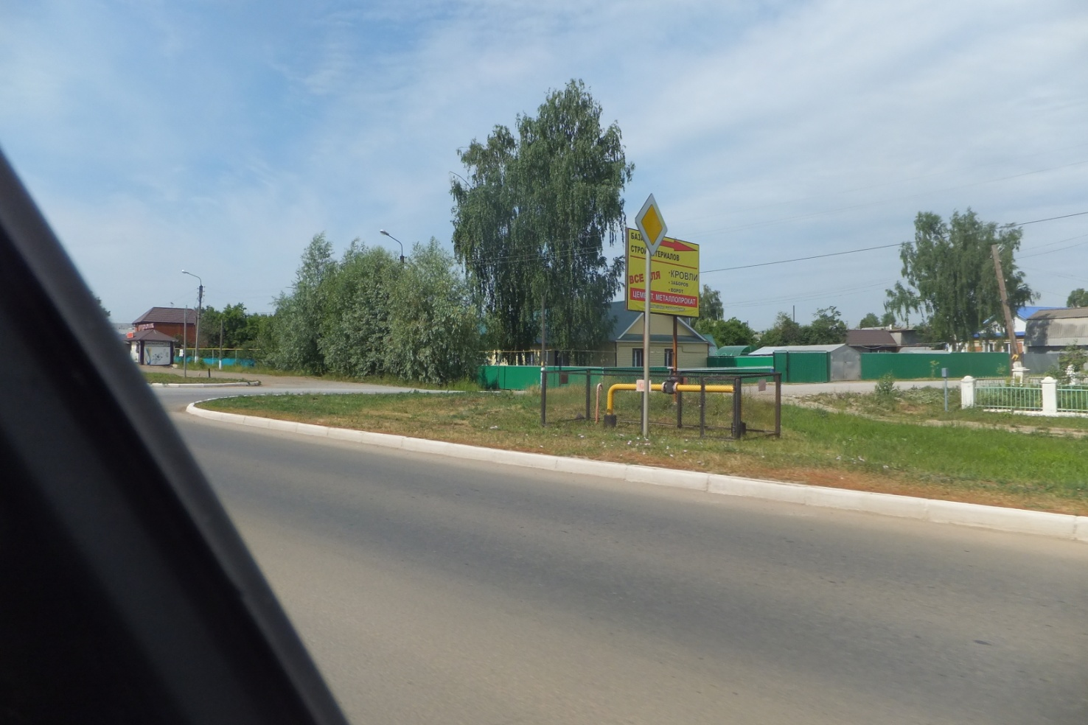
Лот №11
Еврощит (3*6м) | Напротив дома 114 на ул. Давыдова при движении по ул. Давыдова в центр города с правой стороны

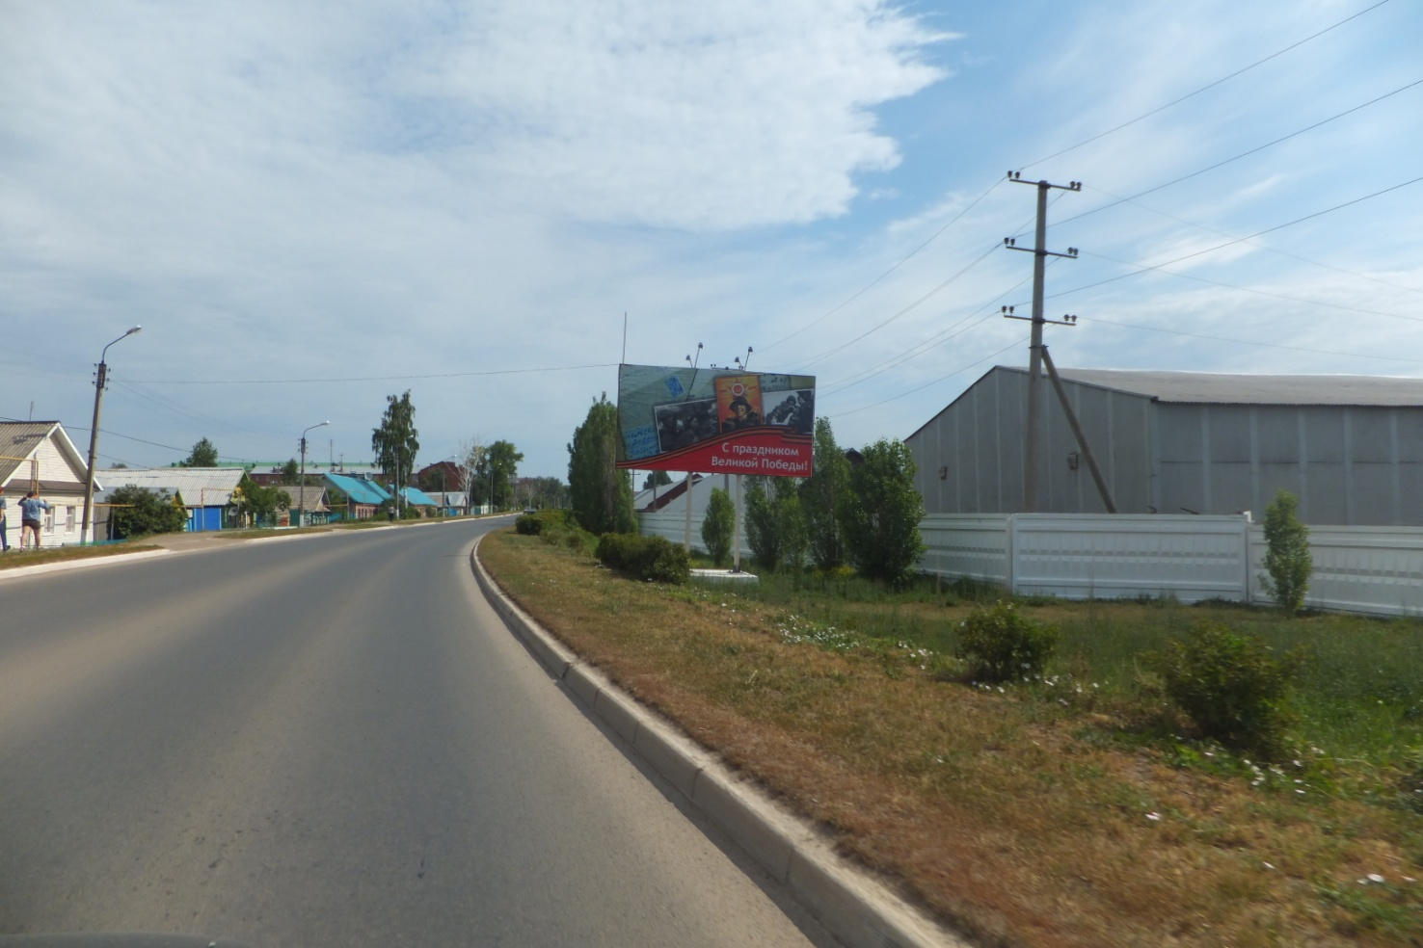
Лот №12
Еврощит (3*6м) | Напротив дома 89 на ул. Новозаводская с правой стороны

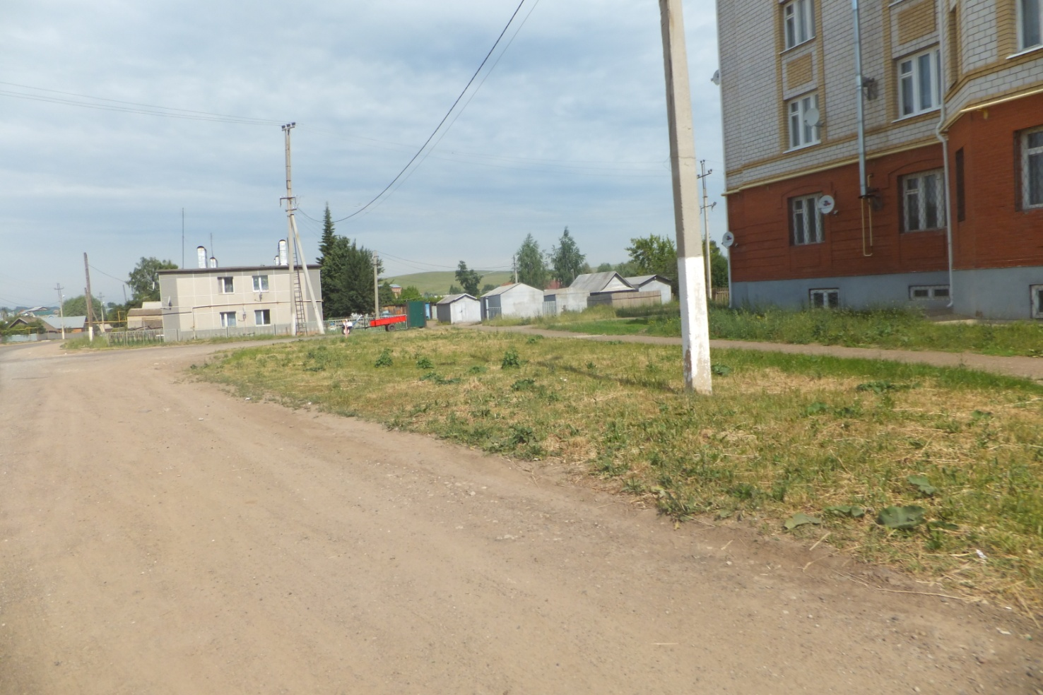

Лот №13
Еврощит (3*6м) | Через 100 метров от перекрестка ул. Кирпичная - ул. Новозаводская с правой стороны

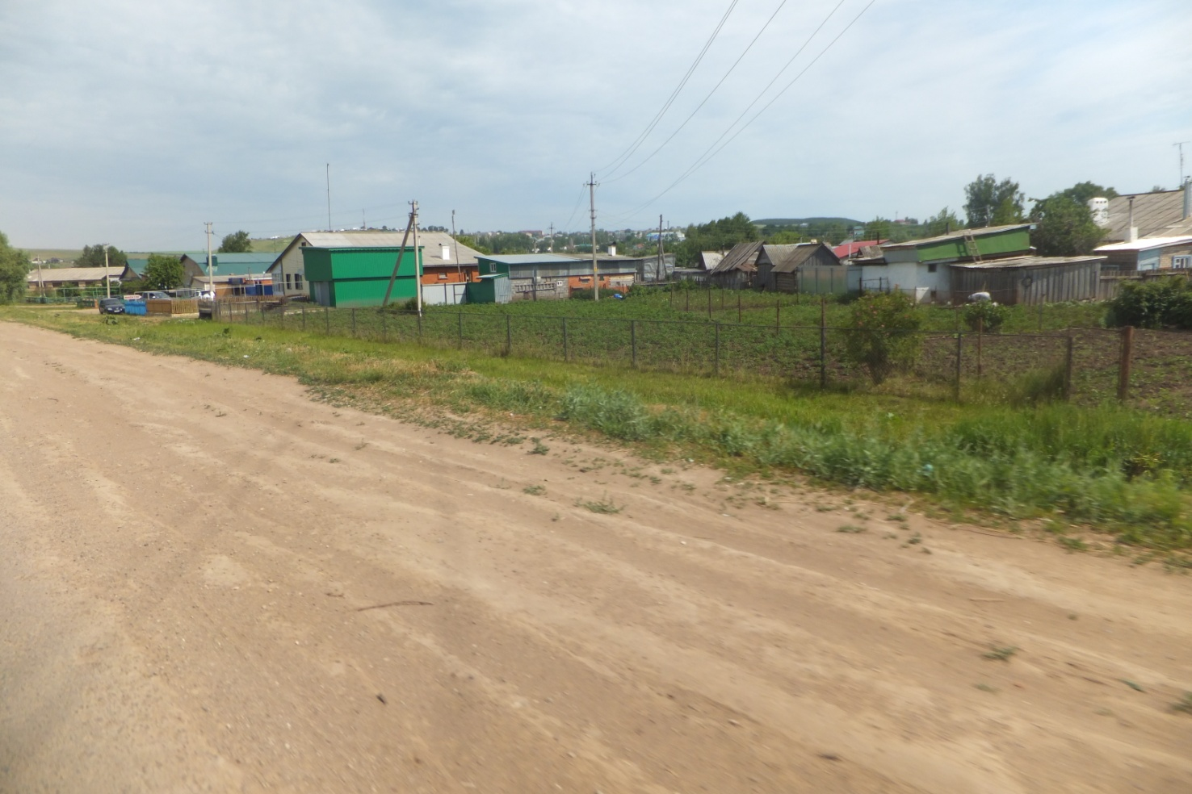
Лот №14
Еврощит (3*6м) | В 50 метрах от АЗСна ул. Новозаводская с правой стороны

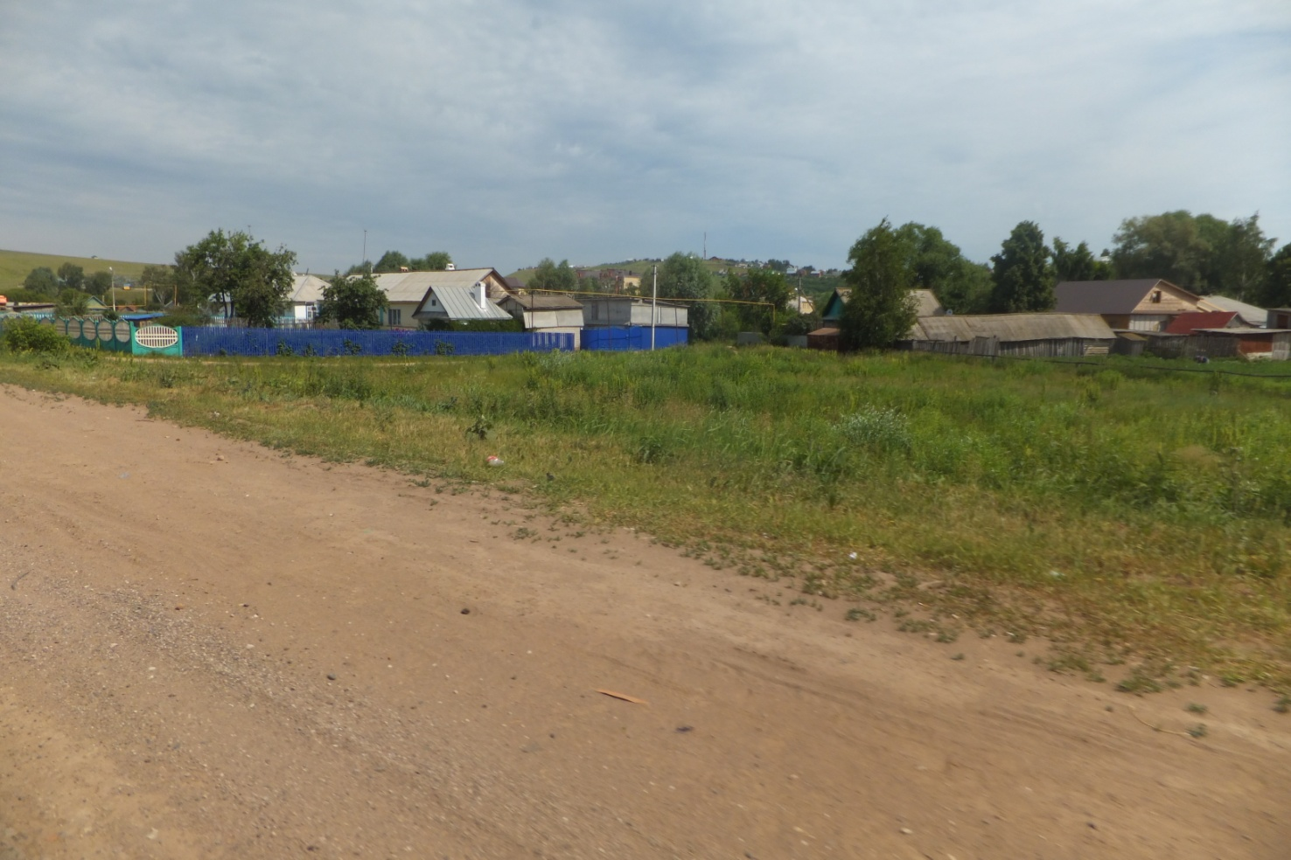

Лот №15
Еврощит (3*6м) | Перед магазинов «ЭССЕН»

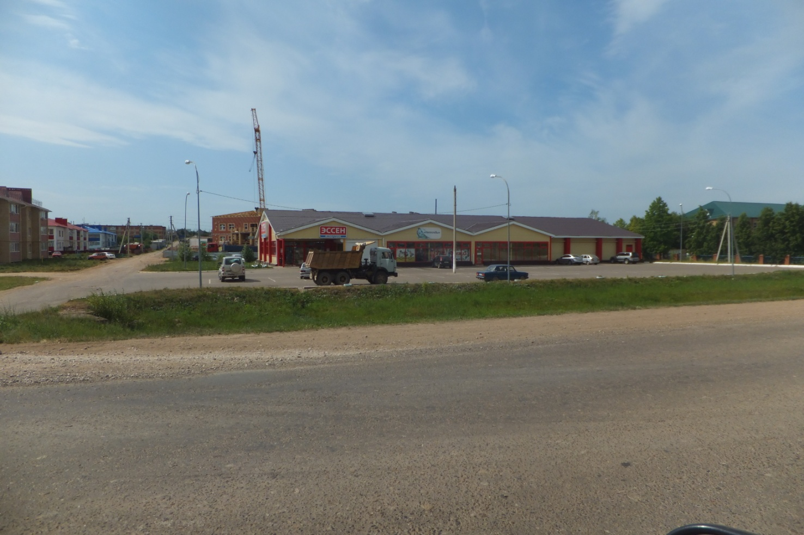

Лот №16
Еврощит (3*6м) | Через 65 метров от магазина «ЭССЕН»

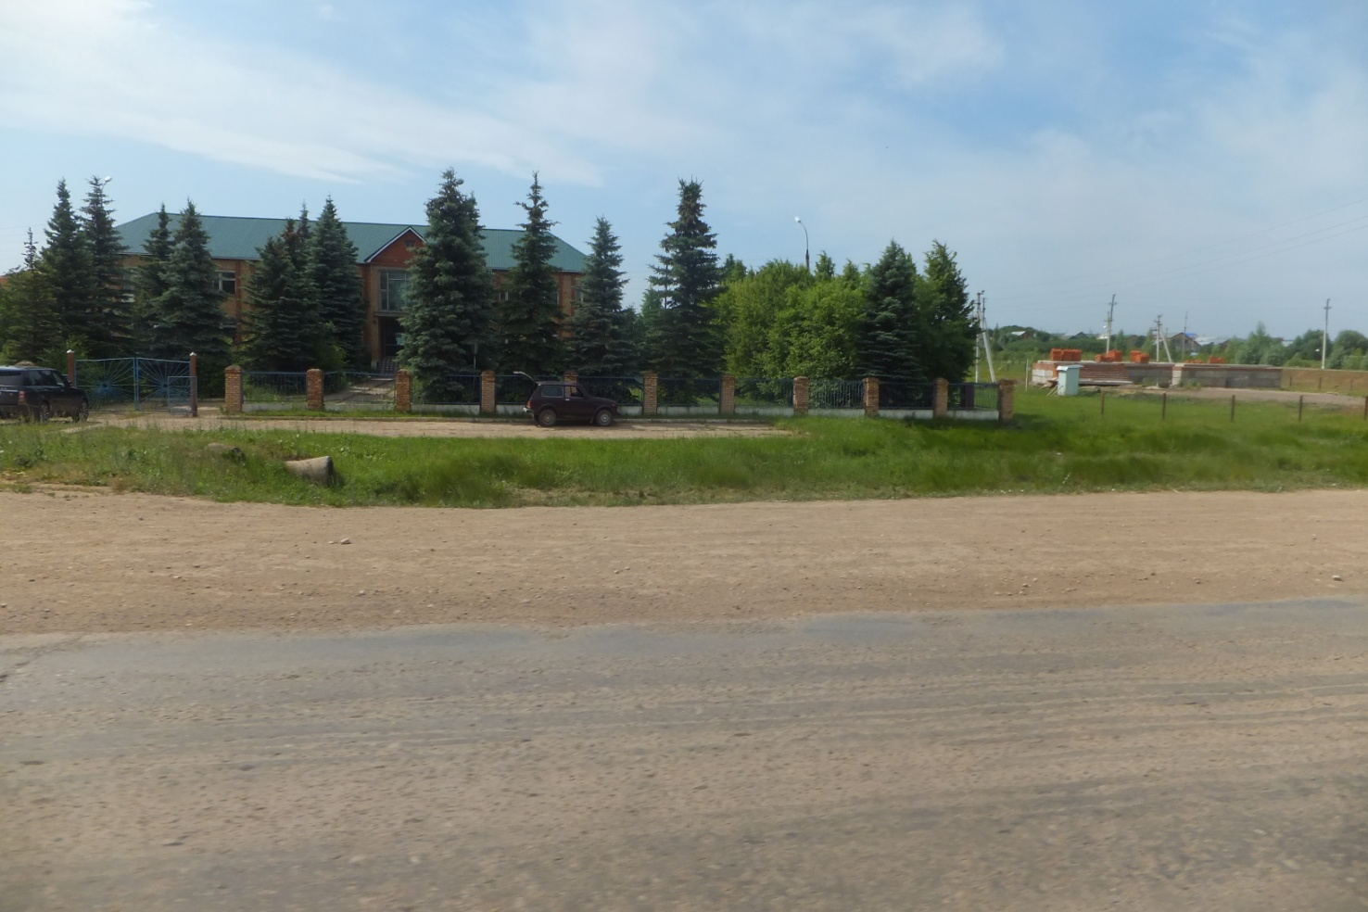
Лот №17
Еврощит (3*6м) | Через 50 метров от перекрестка ул.Давыдова (с.Красная Горка) – ул.Ямашева. При движении по ул.Ямашева в сторону спорткомплекса «Олимп» с левой стороны

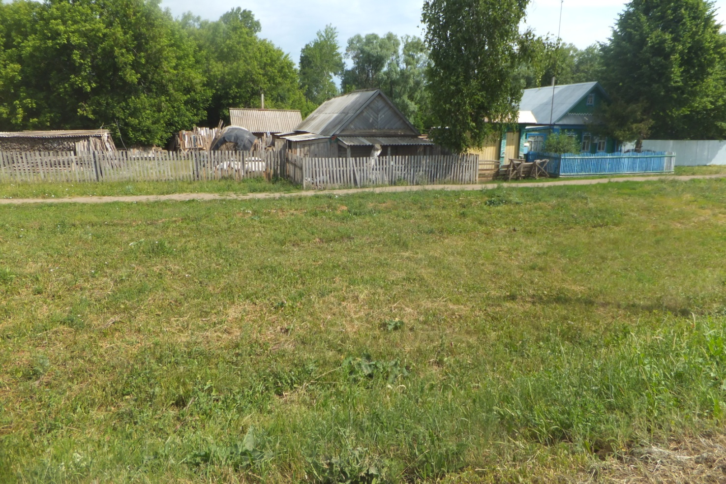
Лот №18
Еврощит (3*6м) | Через 40 метров от перекрестка ул.Ленина (с.Красная Горка) – ул.Ямашева. При движении по ул.Ямашева в сторону спорткомплекса «Олимп» с левой стороны

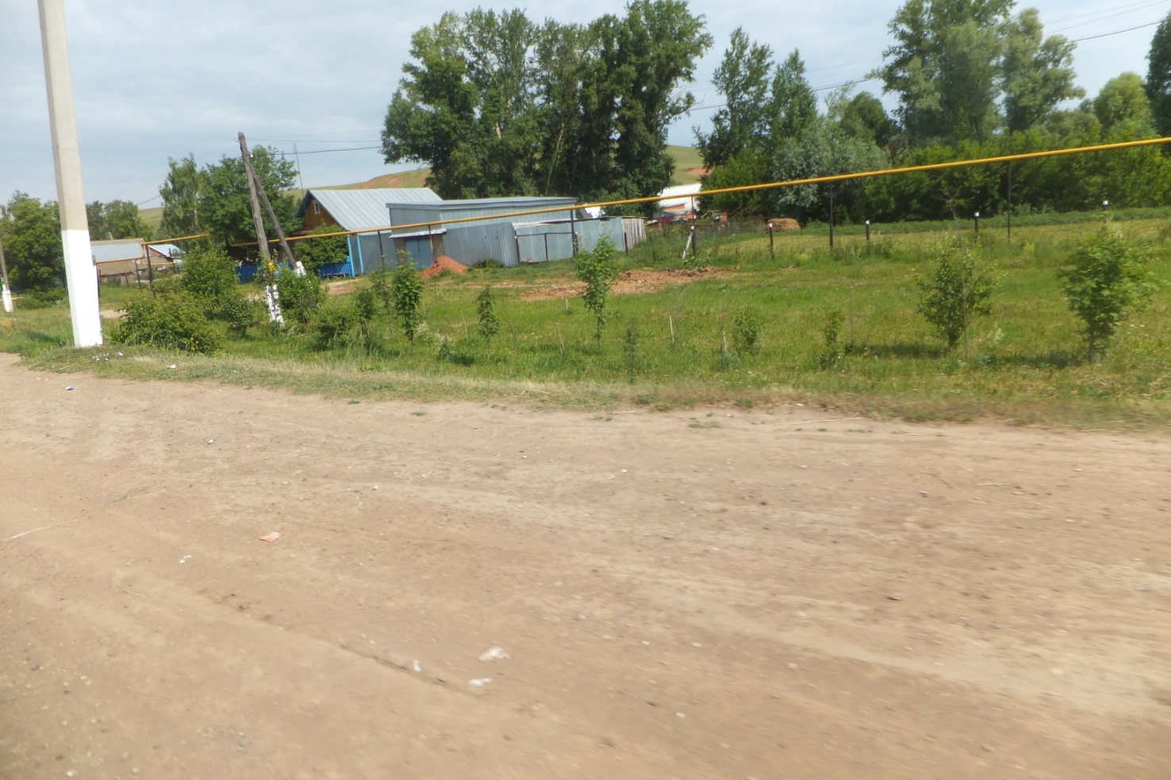

Лот №19
Еврощит (3*6м) | Через 50 метров от перекрестка ул.Космодемьянской (с.Красная Горка) – ул.Ямашева. При движении по ул.Ямашева в сторону спорткомплекса «Олимп» с левой стороны

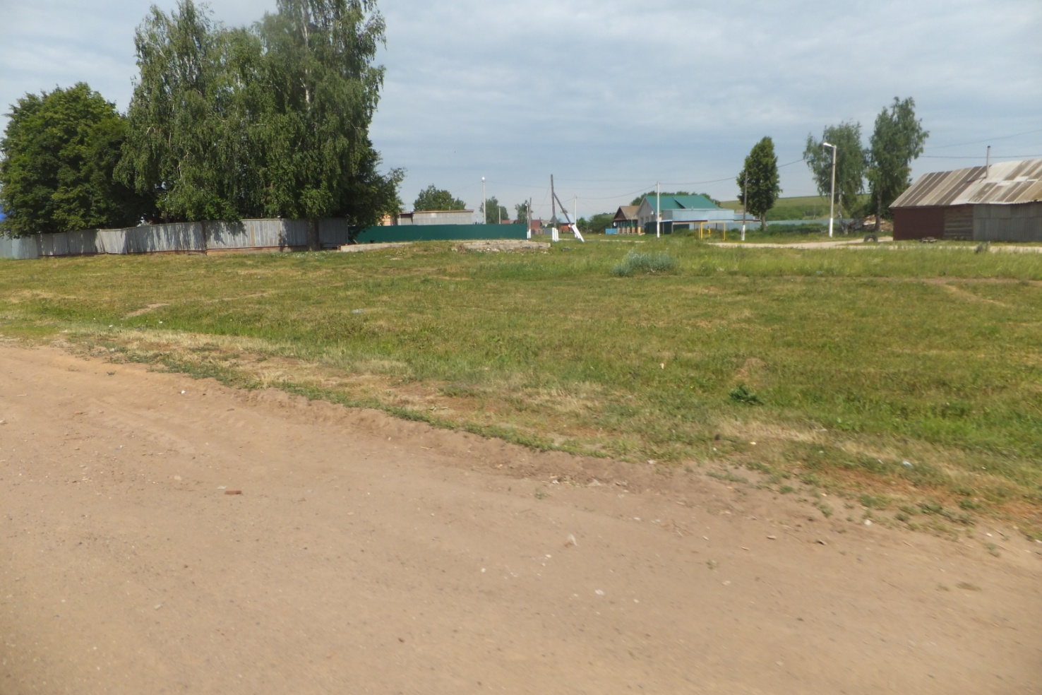
Лот №20
Еврощит (3*6м) | Через 110 метров от перекрестка ул.Космодемьянской (с.Красная Горка) – ул.Ямашева. При движении по ул.Ямашева в сторону спорткомплекса «Олимп» с левой стороны

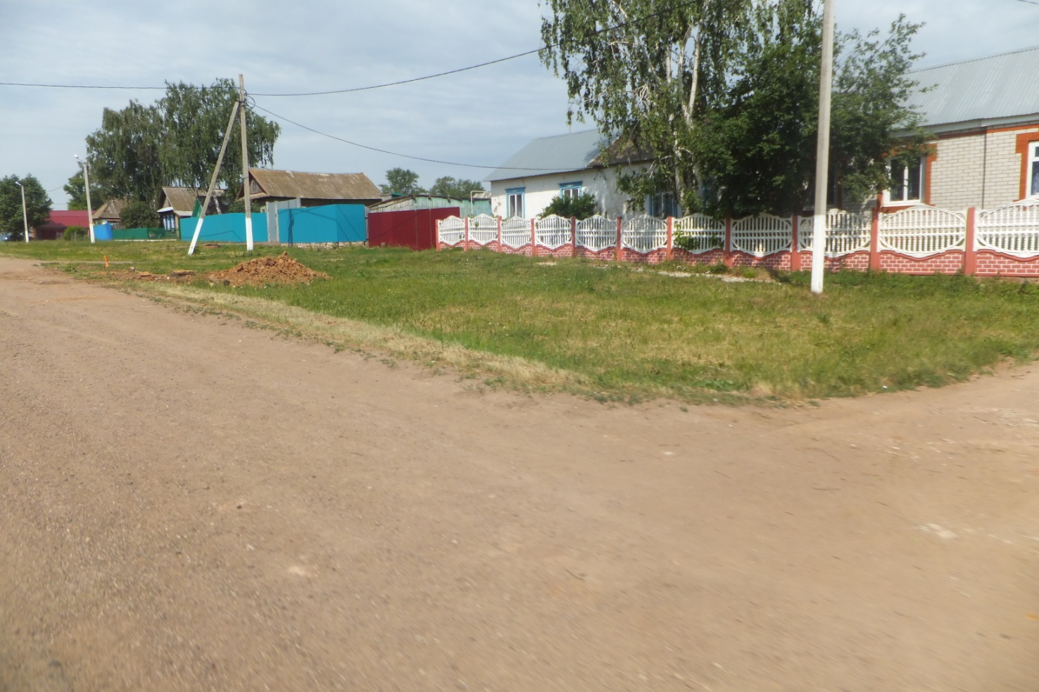
Лот №21
Еврощит (3*6м) | Через 50 метров от моста на ул.Победы с левой стороны

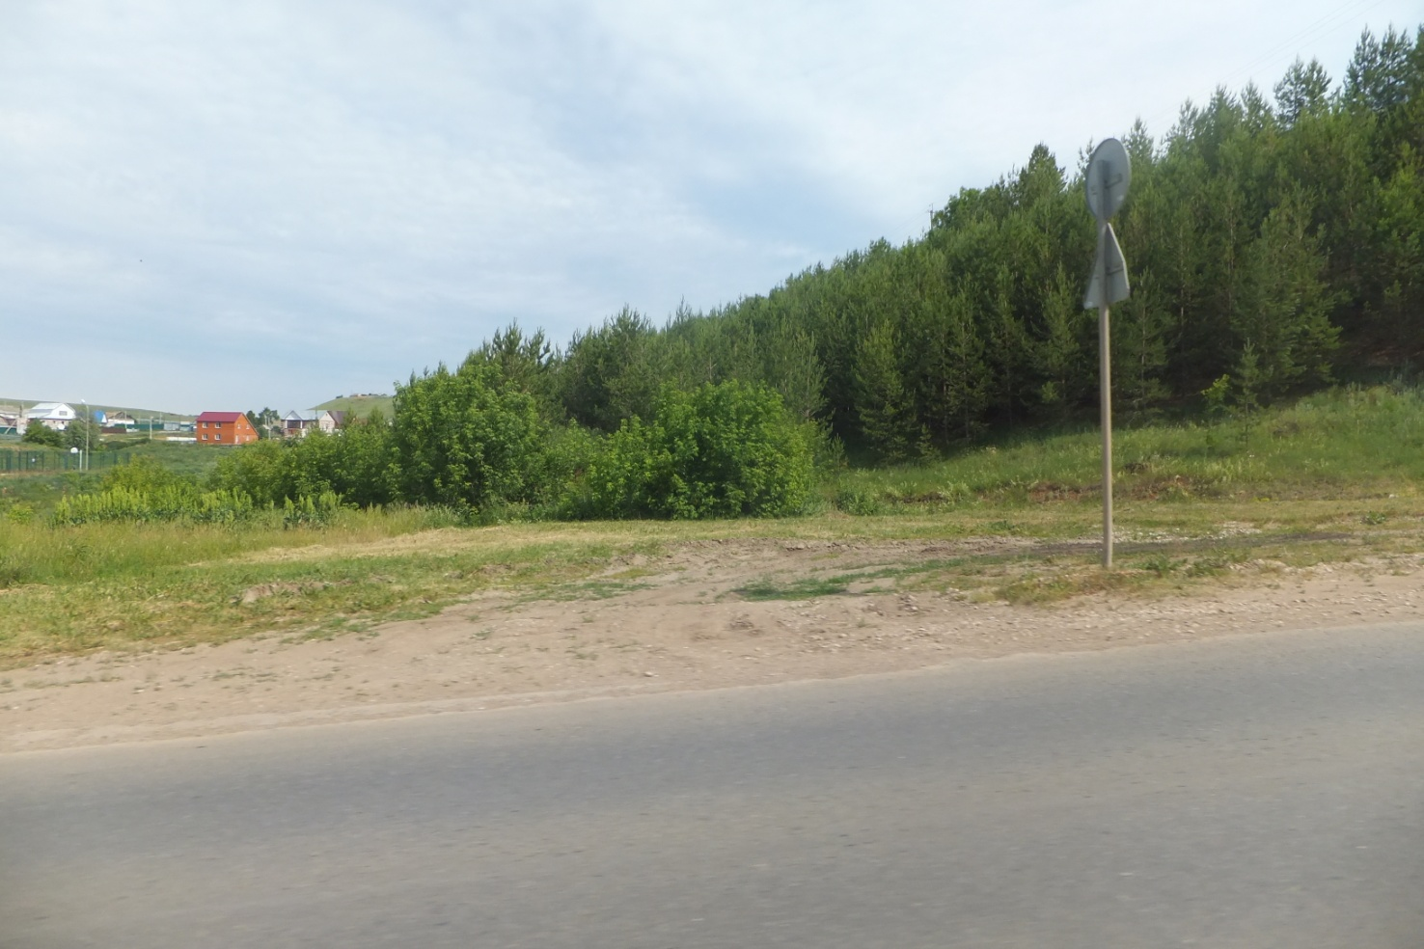
Лот №22
Еврощит (3*6м) | Перед домом №4 на ул.Тукая

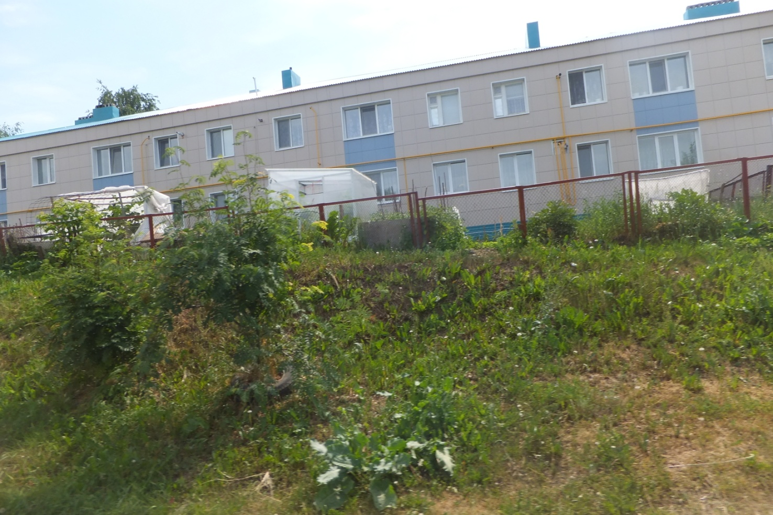
Лот №23
Еврощит (3*6м) | Перед домом №6 на ул.Тукая

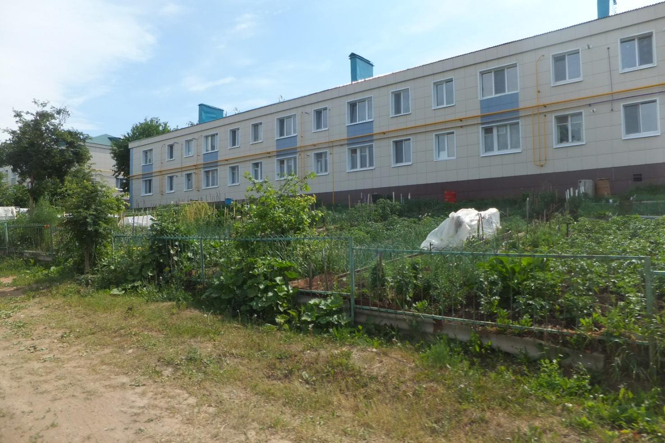
Лот №24
Еврощит (3*6м) | Перед домом №39 на ул.Тукая

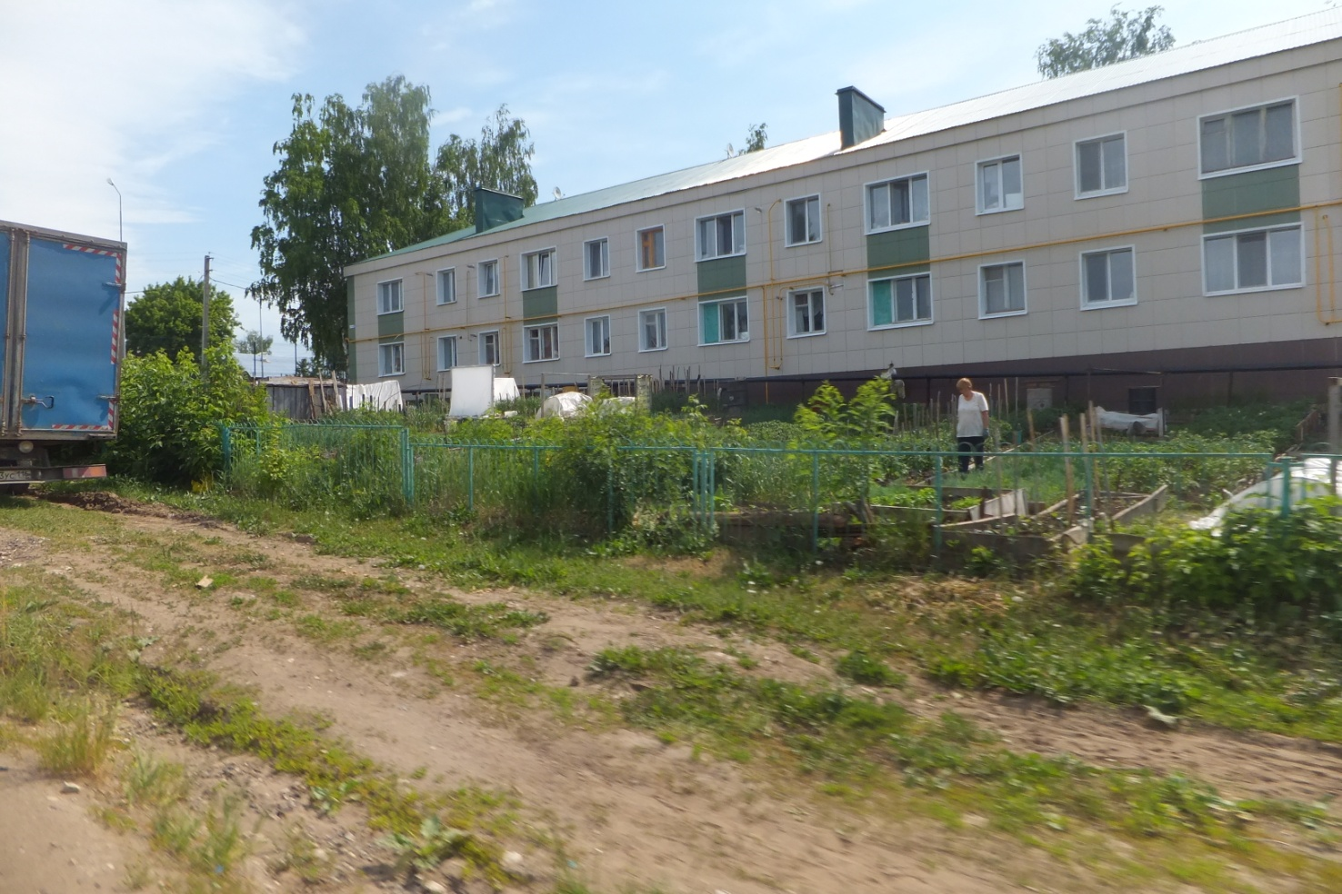
Лот №25
Еврощит (3*6м) | Через 50 метров от перекрестка ул.Дружбы – ул.Ленина. При движении по ул.Ленина, от данного перекрестка в сторону Больницы, с левой стороны

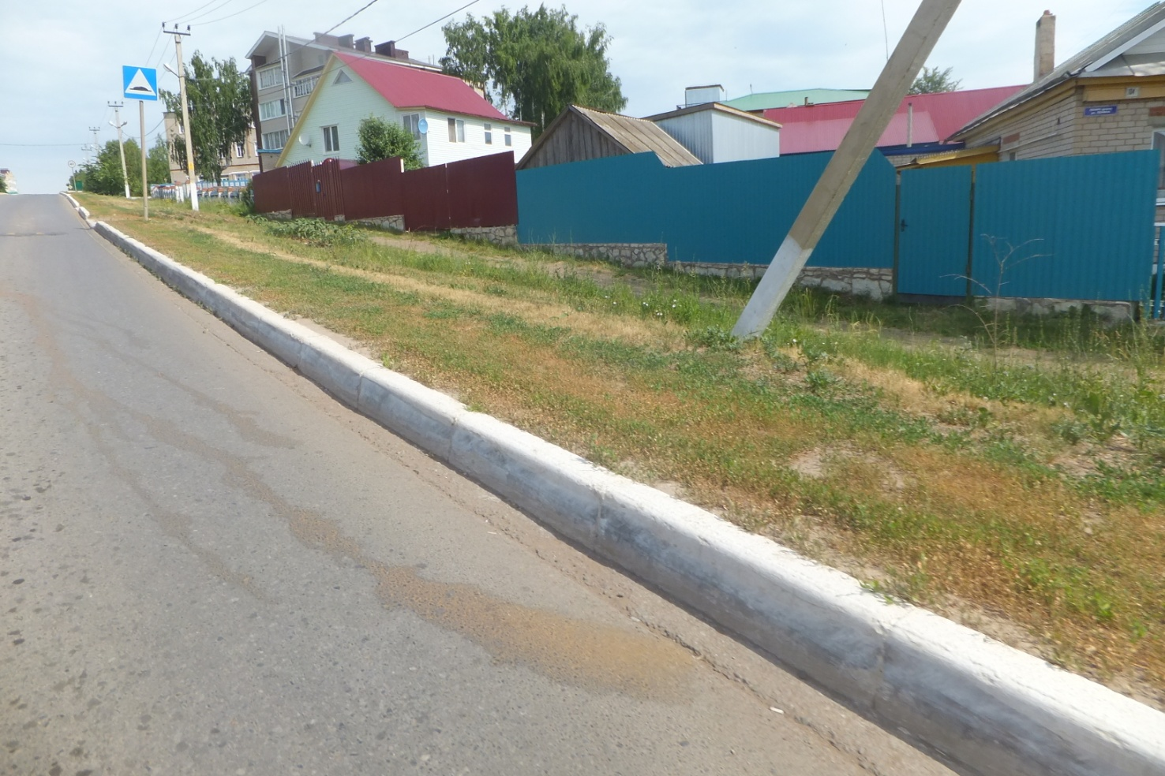
Лот №26
Еврощит (3*6м) | Через 500 метров от перекрестка дорог М7 «Волга»(Е22) – М7 «Волга»(Е22)-Мамадыш, при движении в сторону г.Мамадыш, с левой стороны

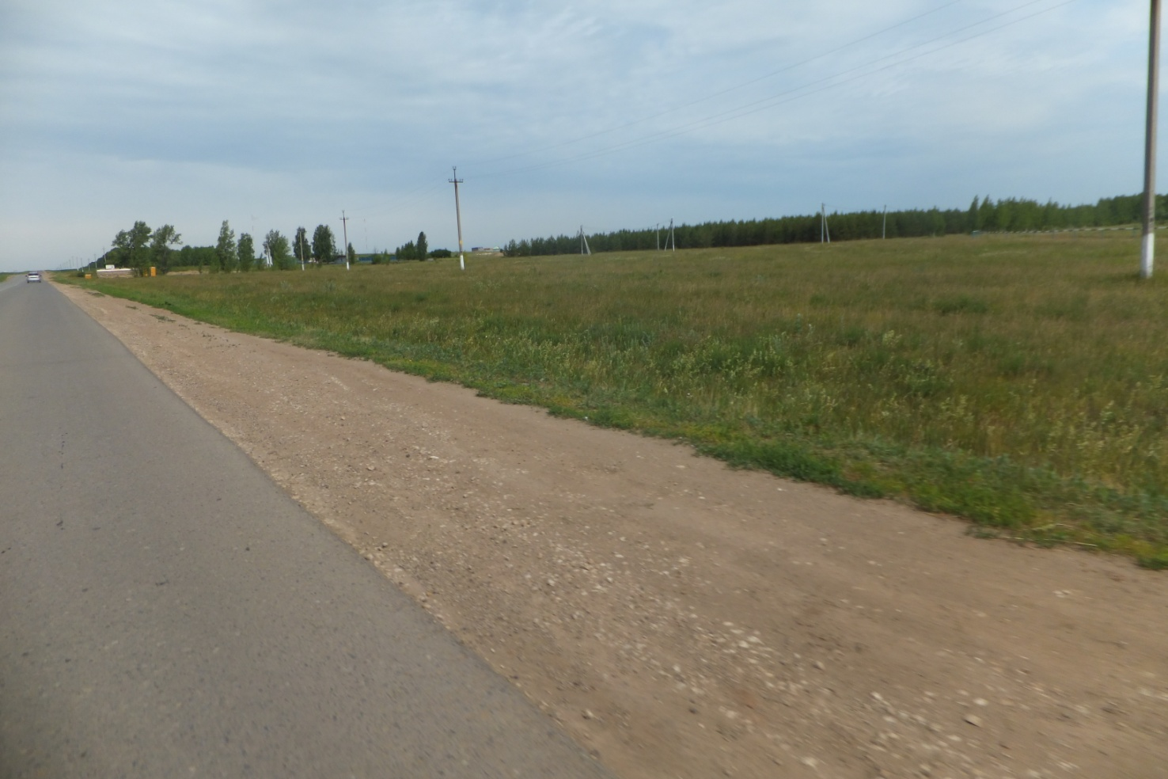
Лот №27
Еврощит (3*6м) | Через 750 метров от перекрестка дорог М7 «Волга»(Е22) – М7 «Волга»(Е22)-Мамадыш, при движении в сторону г.Мамадыш, с правой стороны

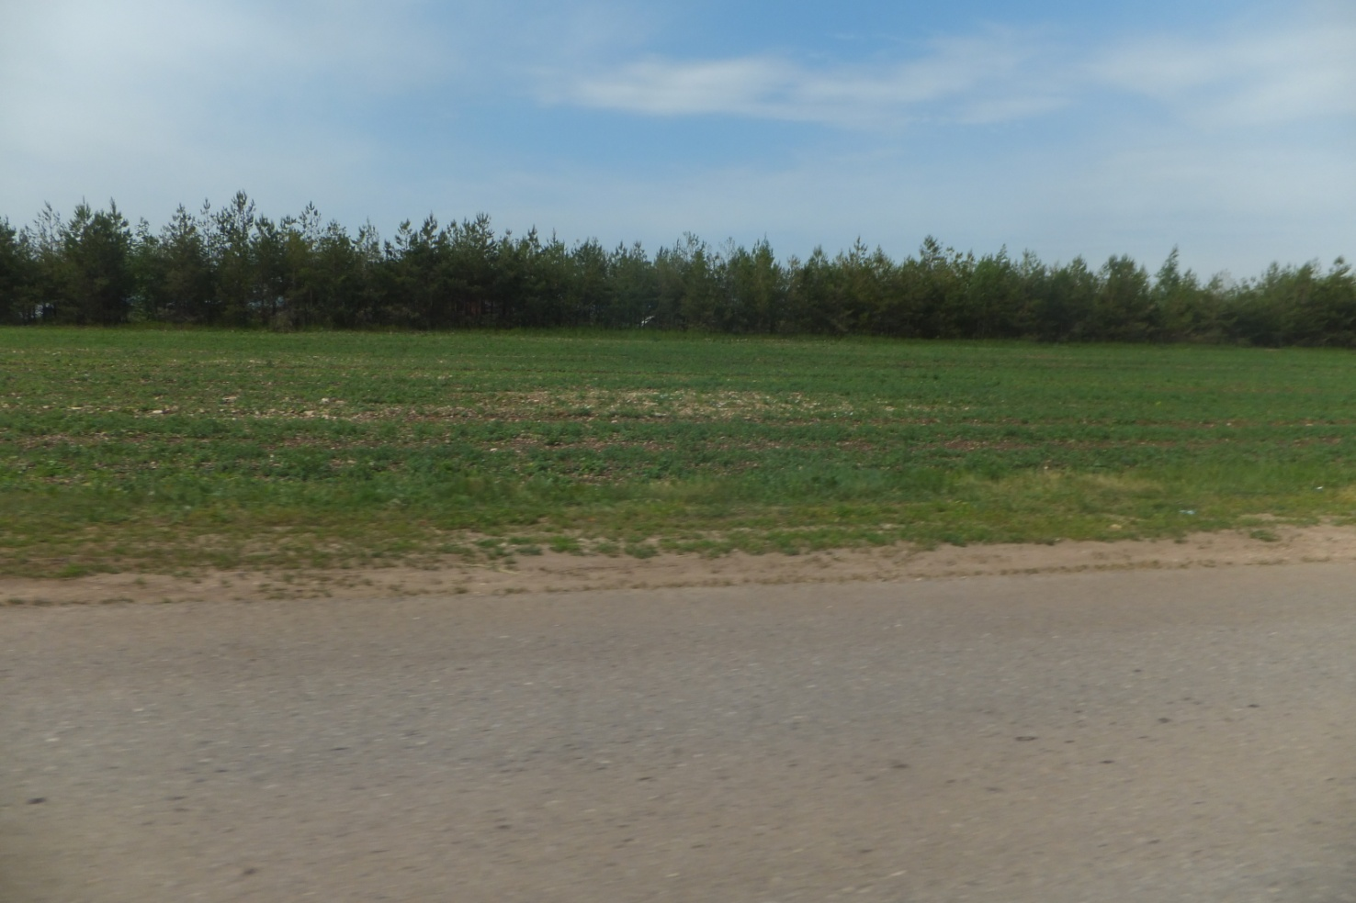
Лот №28
Еврощит (3*6м) | Через 950 метров от перекрестка дорог М7 «Волга»(Е22) – М7 «Волга»(Е22)-Мамадыш, при движении в сторону г.Мамадыш, с левой стороны

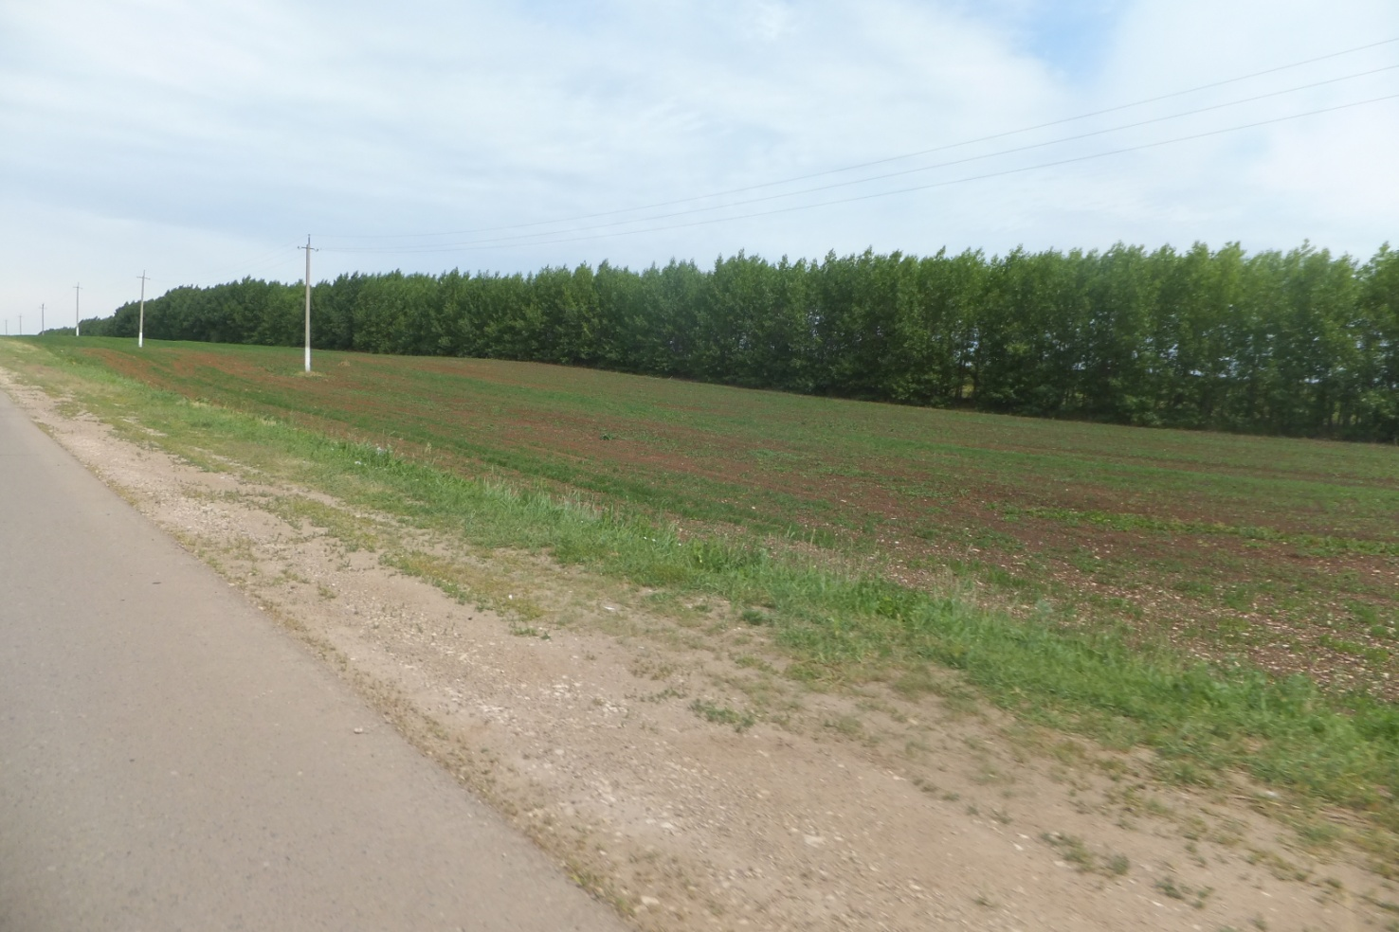
Лот №29
Еврощит (3*6м) | Через 250 метров от съезда с дороги М7 «Волга»(Е22)-Мамадыш. При движении от перекрестка дорог М7 «Волга»(Е22) – М7 «Волга»(Е22)-Мамадыш, при движении в сторону г.Мамадыш, с правой стороны

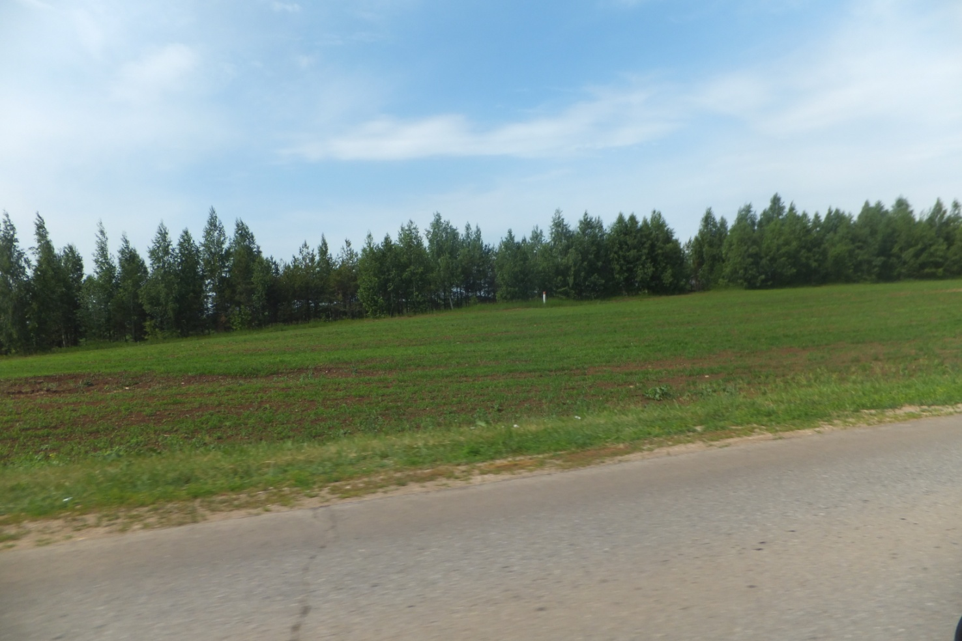
Лот №30
Еврощит (3*6м) | Через 150 метров от съезда с дороги М7 «Волга»(Е22)-Мамадыш. При движении от съезда с дороги М7 «Волга»(Е22)-Мамадыш, при движении в сторону г.Мамадыш, с правой стороны

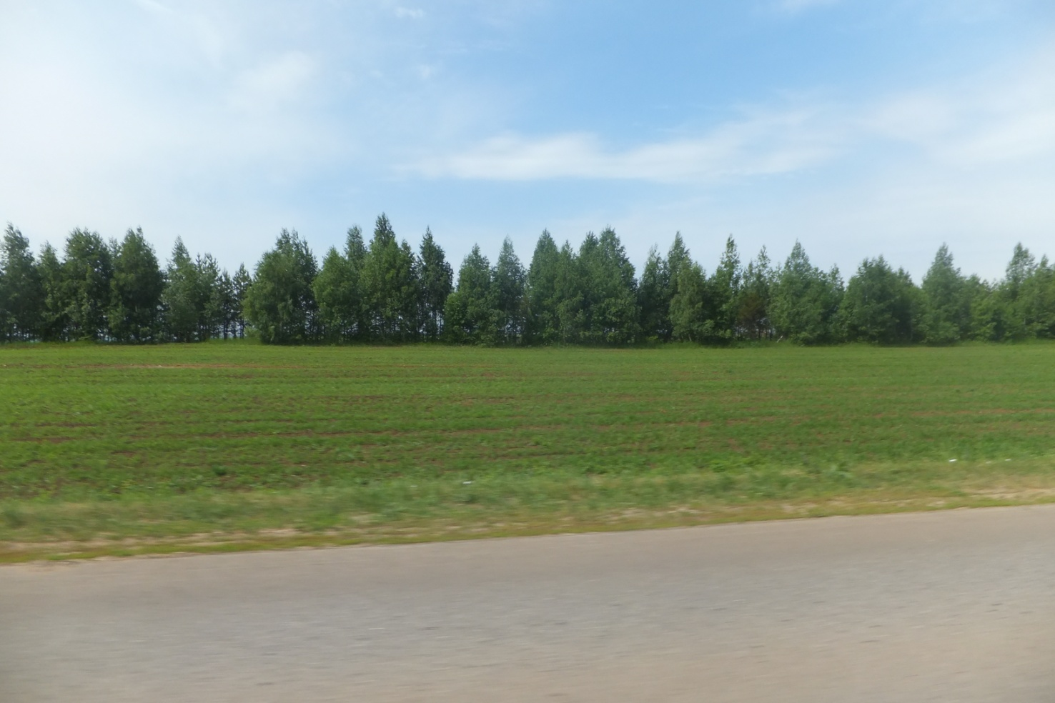
Лот №31
Еврощит (3*6м) | Через 150 метров от съезда с дороги М7 «Волга»(Е22)-Мамадыш. При движении от съезда с дороги М7 «Волга»(Е22)-Мамадыш, при движении в сторону г.Мамадыш, с правой стороны

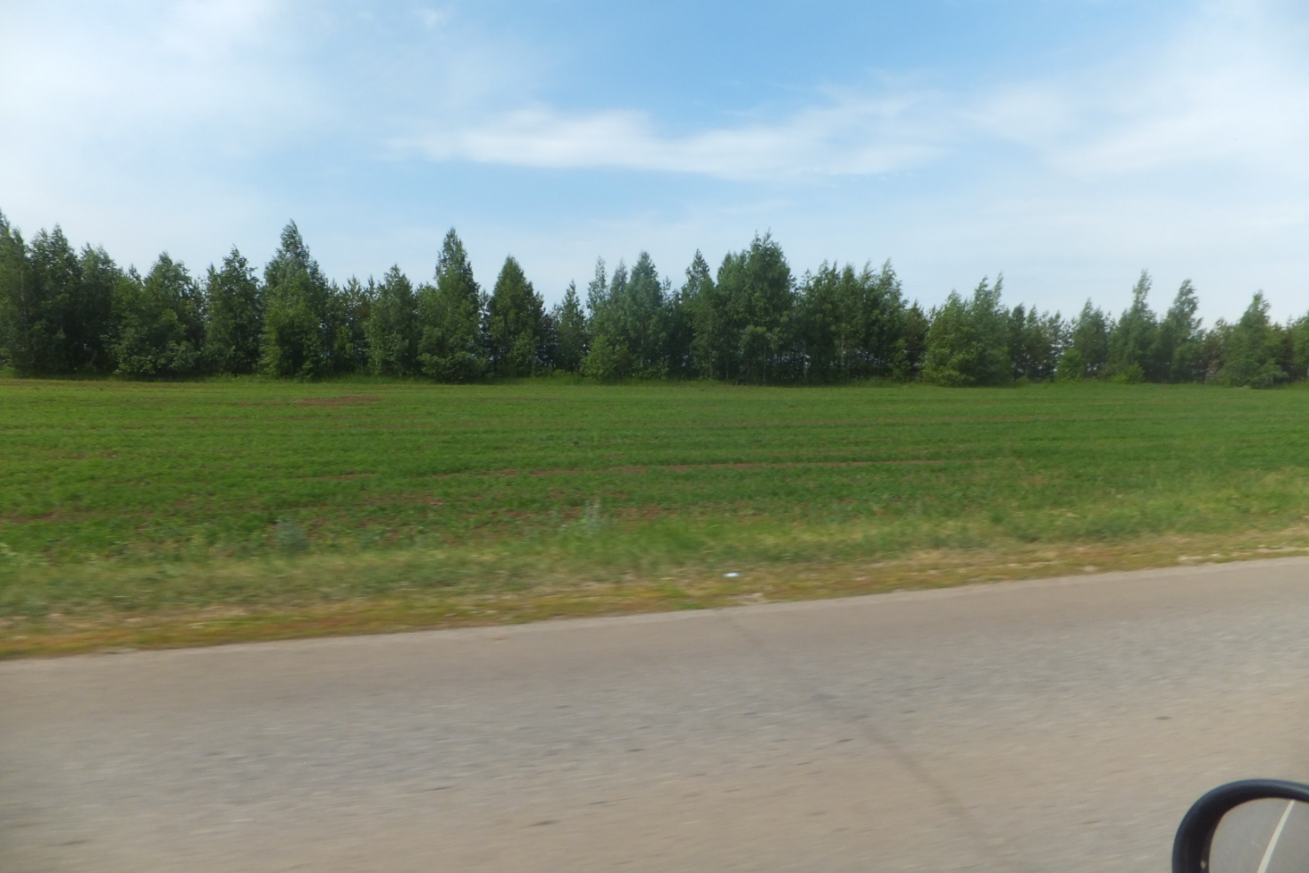
Лот №32
Еврощит (3*6м) | Через 800 метров от съезда с дороги М7 «Волга»(Е22)-Мамадыш. При движении от съезда с дороги М7 «Волга»(Е22)-Мамадыш, при движении в сторону г.Мамадыш, с правой стороны

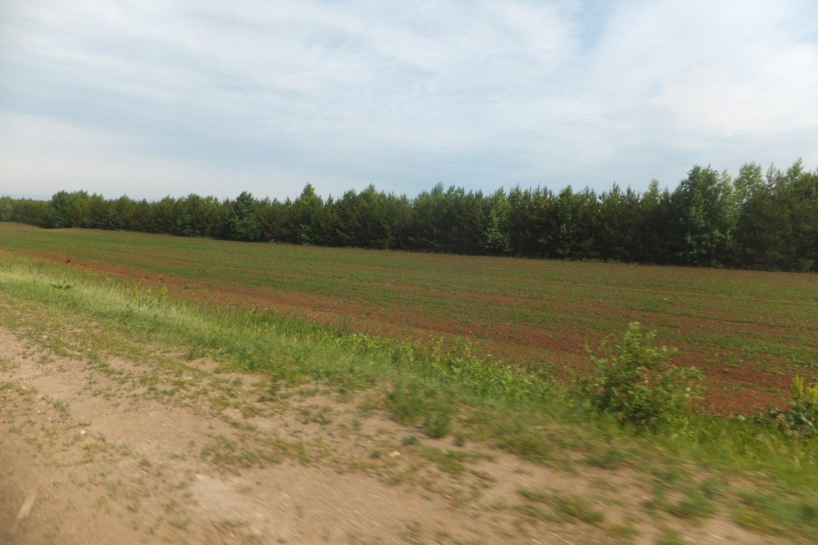
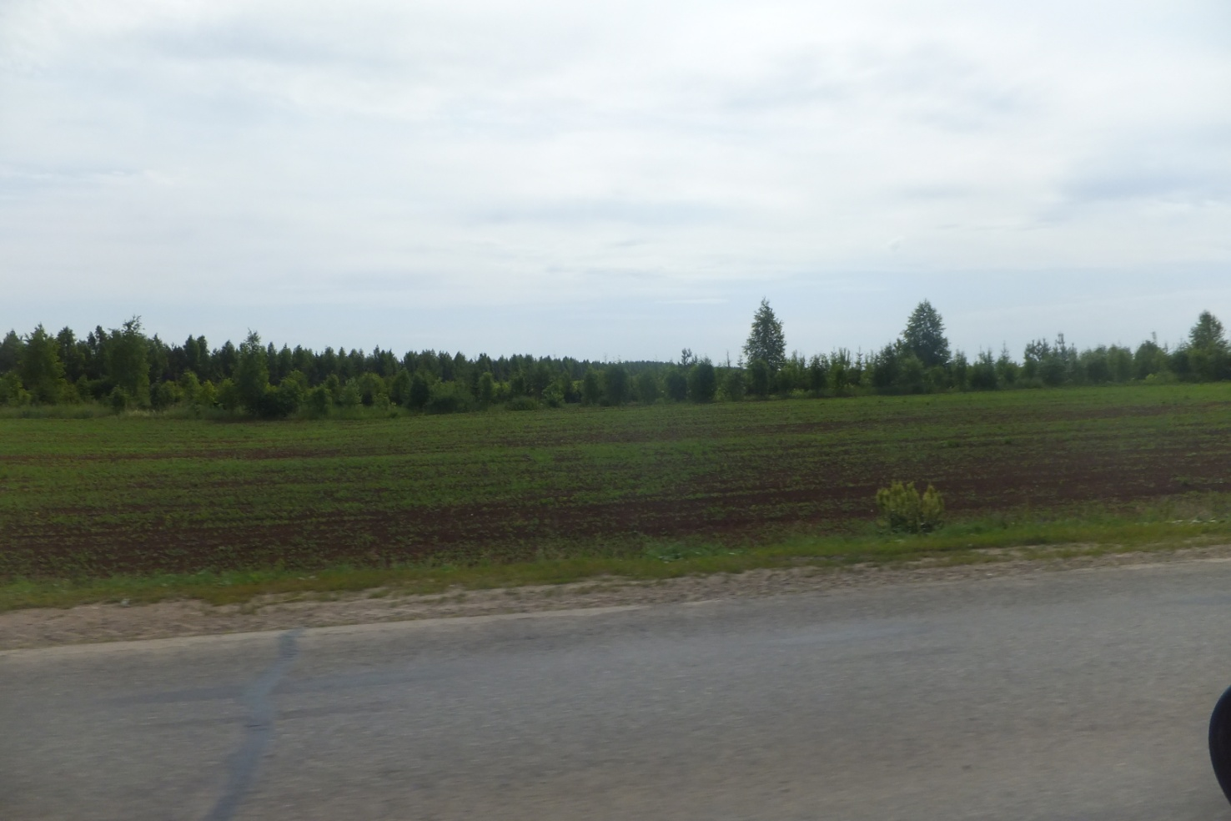
Лот №33
Еврощит (3*6м) | Через 600 метров от перекрестка ул.Амирхана - М7 «Волга»(Е22)-Мамадыш. При движении от перекрестка в сторону дороги М7 «Волга»(Е22), с левой стороны

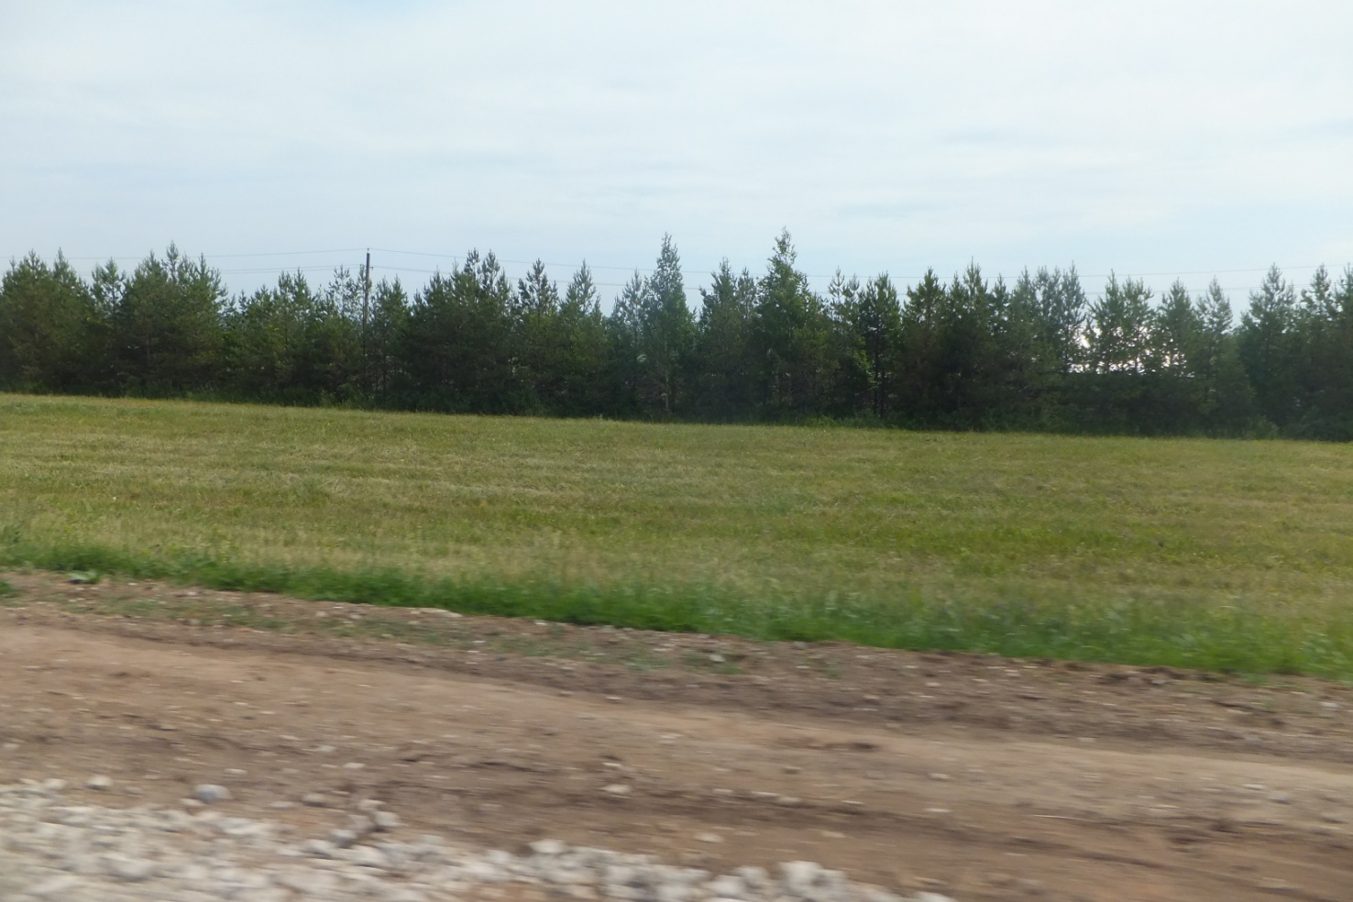

Лот №34
Еврощит (3*6м) | Через 350 метров от перекрестка ул.Амирхана - М7 «Волга»(Е22)-Мамадыш. При движении от перекрестка в сторону дороги М7 «Волга»(Е22), с правой стороны

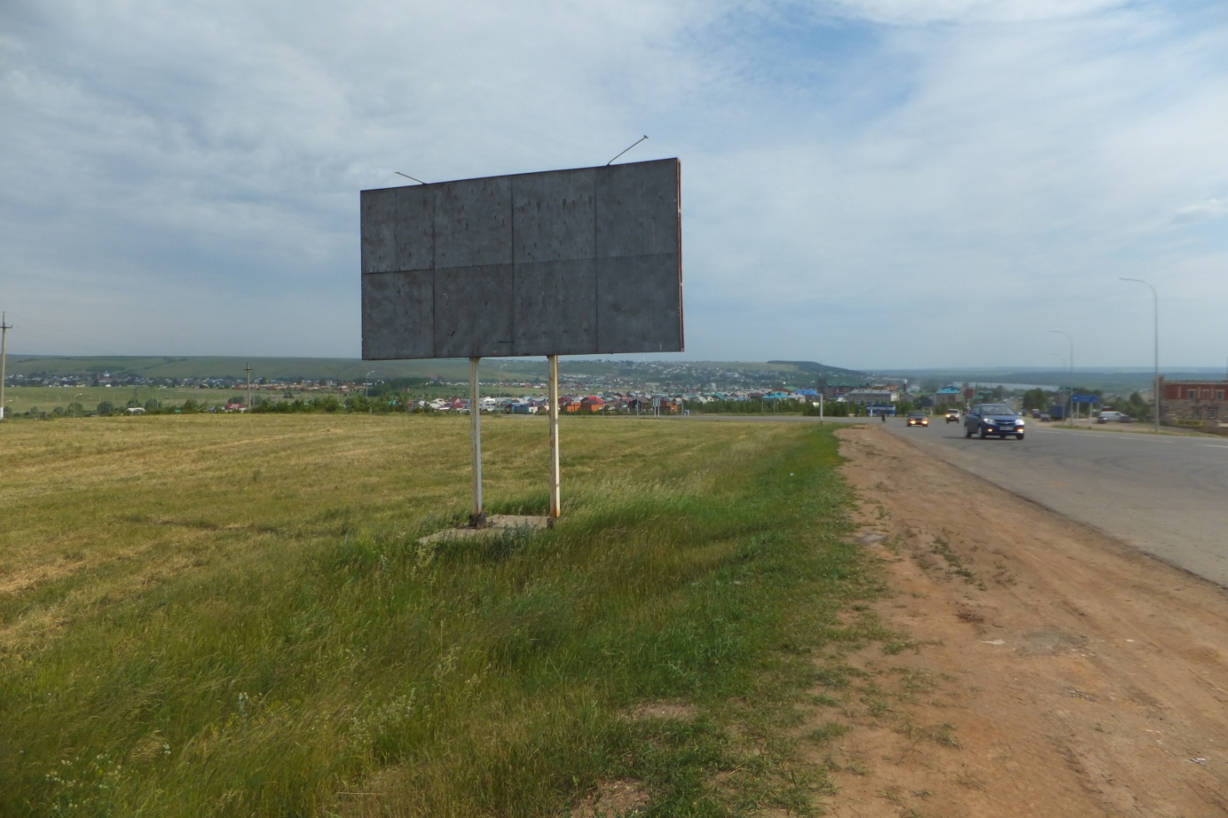

Лот №35
Еврощит (3*6м) | Через 350 метров от перекрестка ул.Амирхана - М7 «Волга»(Е22)-Мамадыш. При движении от перекрестка в сторону дороги М7 «Волга»(Е22), с левой стороны

Лот №36
Еврощит (3*6м) | Через 700 метров от реки Сипса при движении от реки в сторону М7 «Волга»(Е22)-Мамадыш, с левой стороны стороны

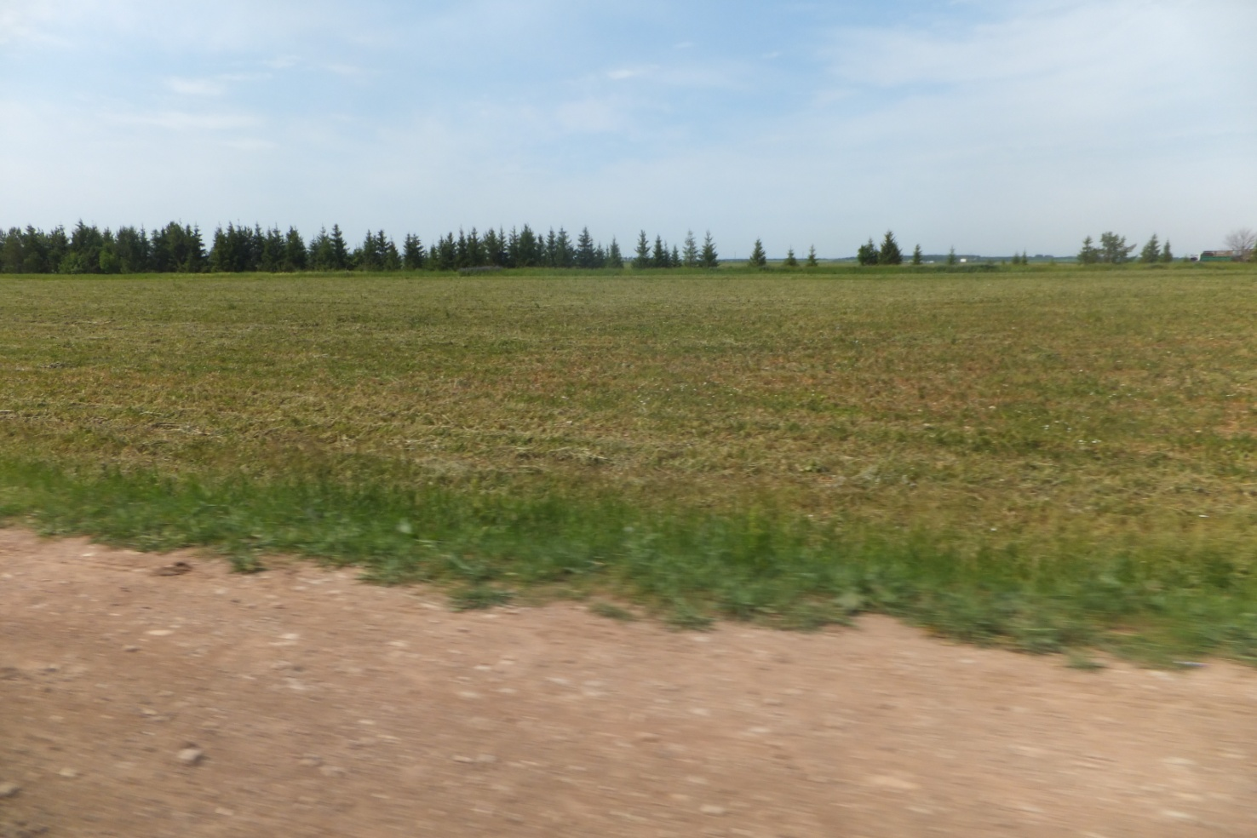
Лот №37
Еврощит (3*6м) | Через 500 метров от реки Сипса при движении от реки в сторону М7 «Волга»(Е22)-Мамадыш, с правой стороны

Лот №38
Еврощит (3*6м) | Через 550 метров от перекрестка Мамадышский тракт - Объездная дорога при движении от перекрестка в сторону дороги М7 «Волга»(Е22)-Мамадыш, с правой стороны

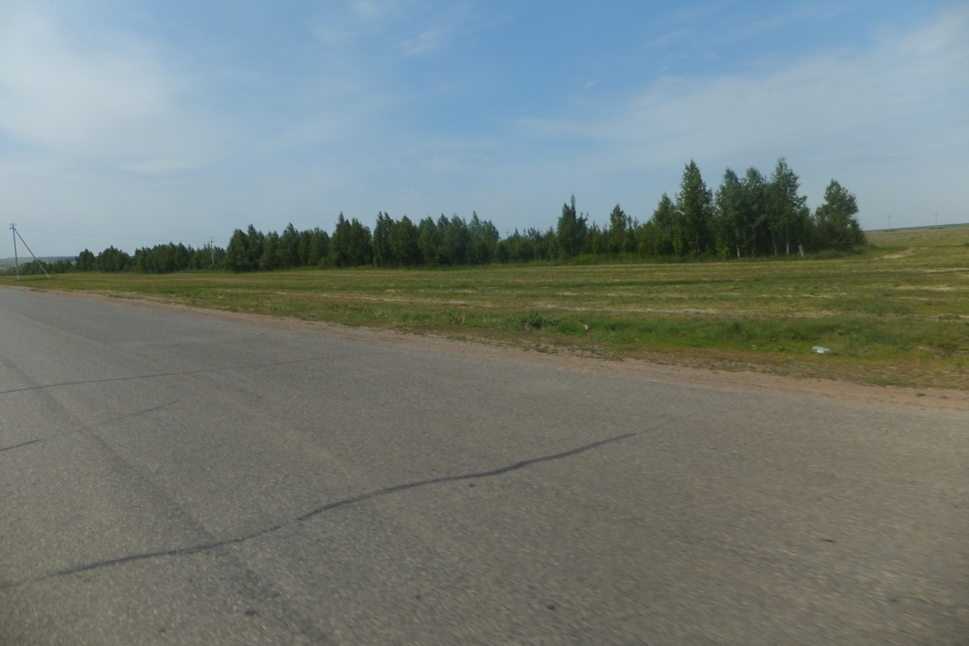

Лот №39
Еврощит (3*6м) | Через 450 метров от перекрестка Мамадышский тракт - Объездная дорога при движении от перекрестка в сторону дороги М7 «Волга»(Е22)-Мамадыш, с левой стороны

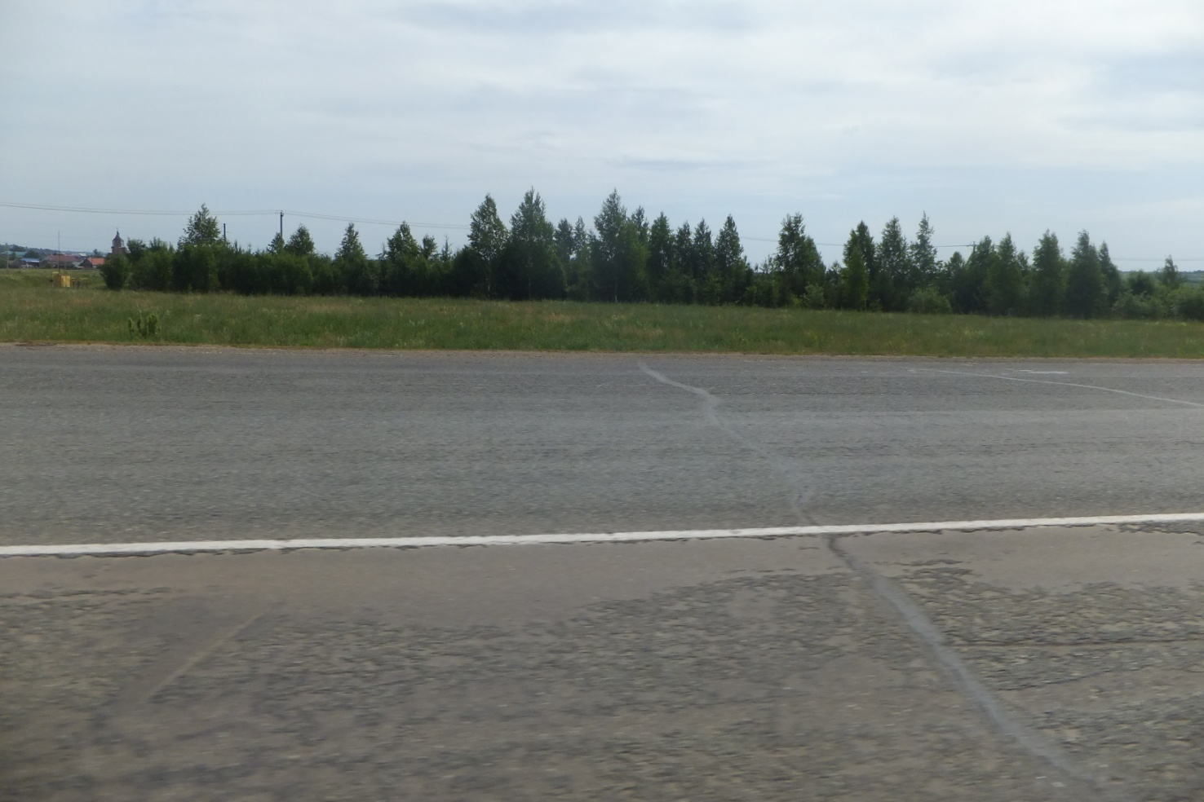
Лот №40
Еврощит (3*6м) | Через 1600 метров от перекрестка Кукмор -Мамадыш – Объездная дорога, при движении в сторону перекрестка, правой стороны

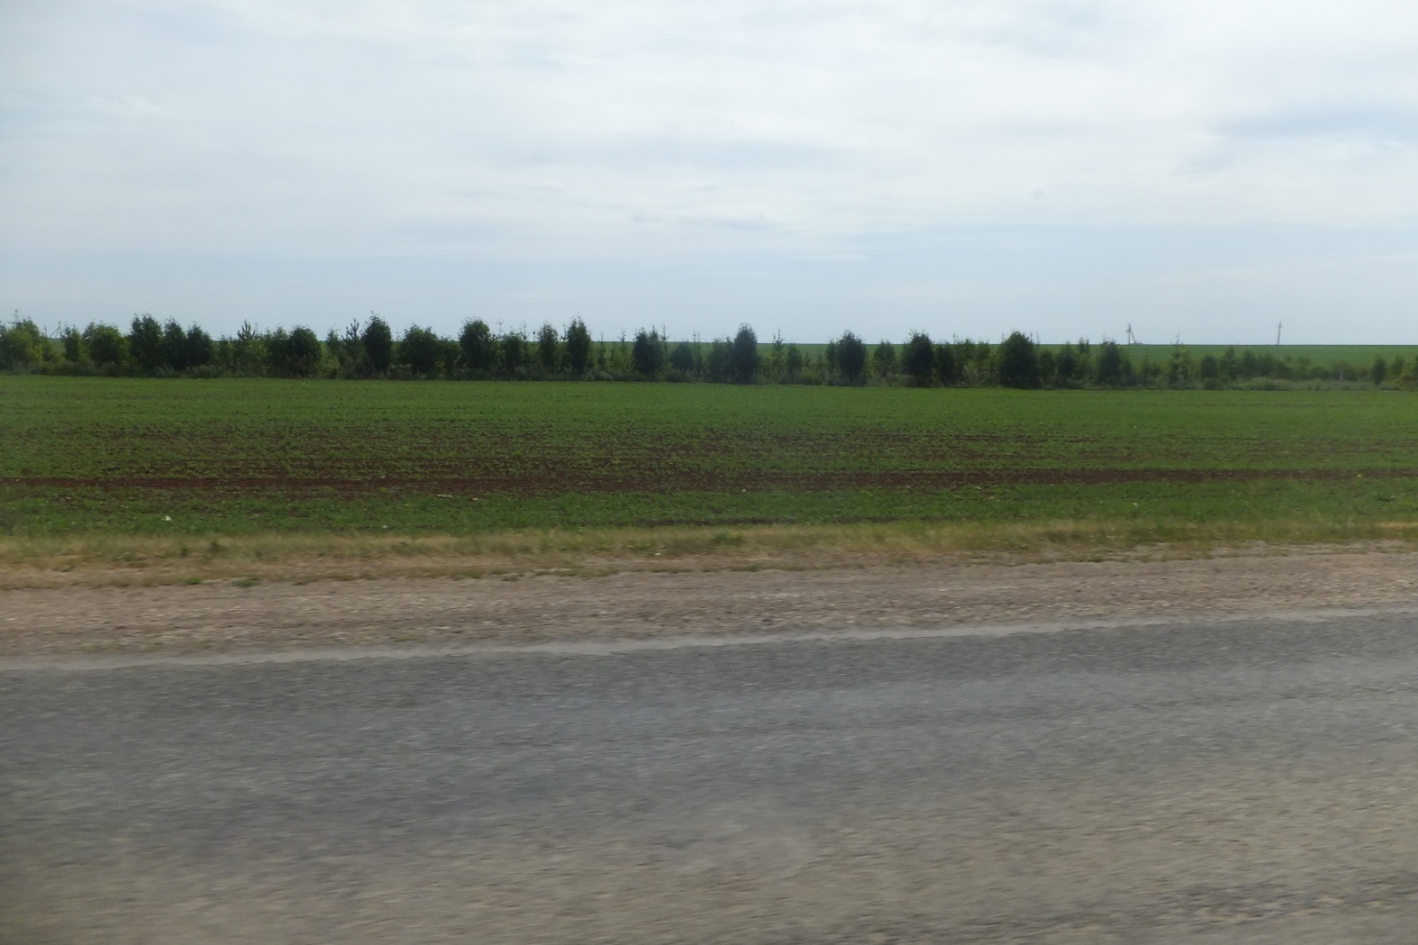
Лот №41
Еврощит (3*6м) | Через 1500 метров от перекрестка Кукмор -Мамадыш – Объездная дорога, при движении в сторону перекрестка, правой стороны

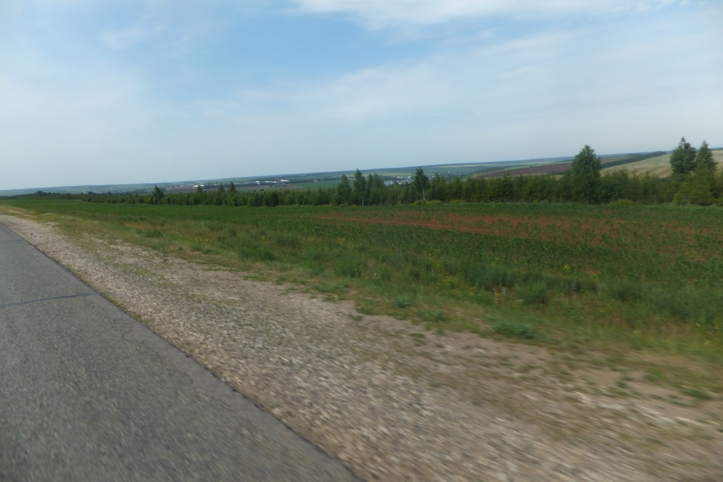

Лот №42
Еврощит (3*6м) | Через 550 метров от перекрестка Кукмор -Мамадыш – Объездная дорога, при движении в сторону перекрестка, левой стороны

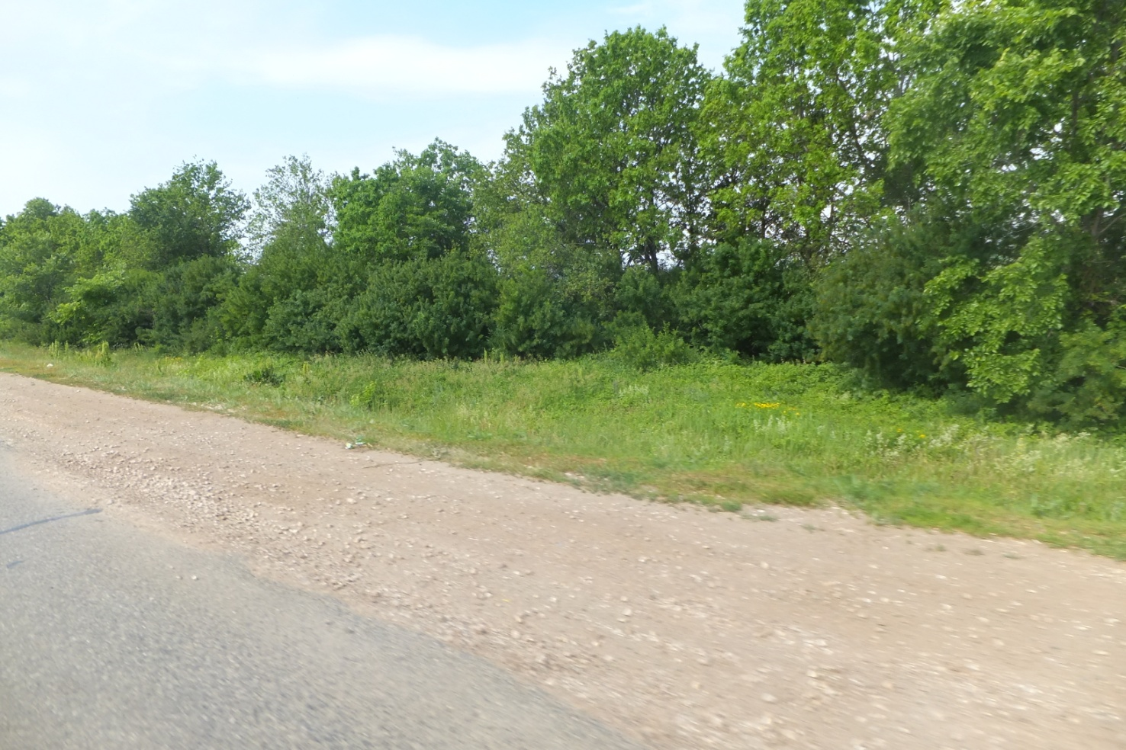
Лот №43
Еврощит (3*6м) | Через 450 метров от перекрестка Кукмор -Мамадыш – Объездная дорога, при движении в сторону перекрестка, правой стороны

Лот №44
Ситиборд (2,7*3,7м) | Через 25 метров от перекрестка переулок Тукая – ул.Тукая, с правой стороны

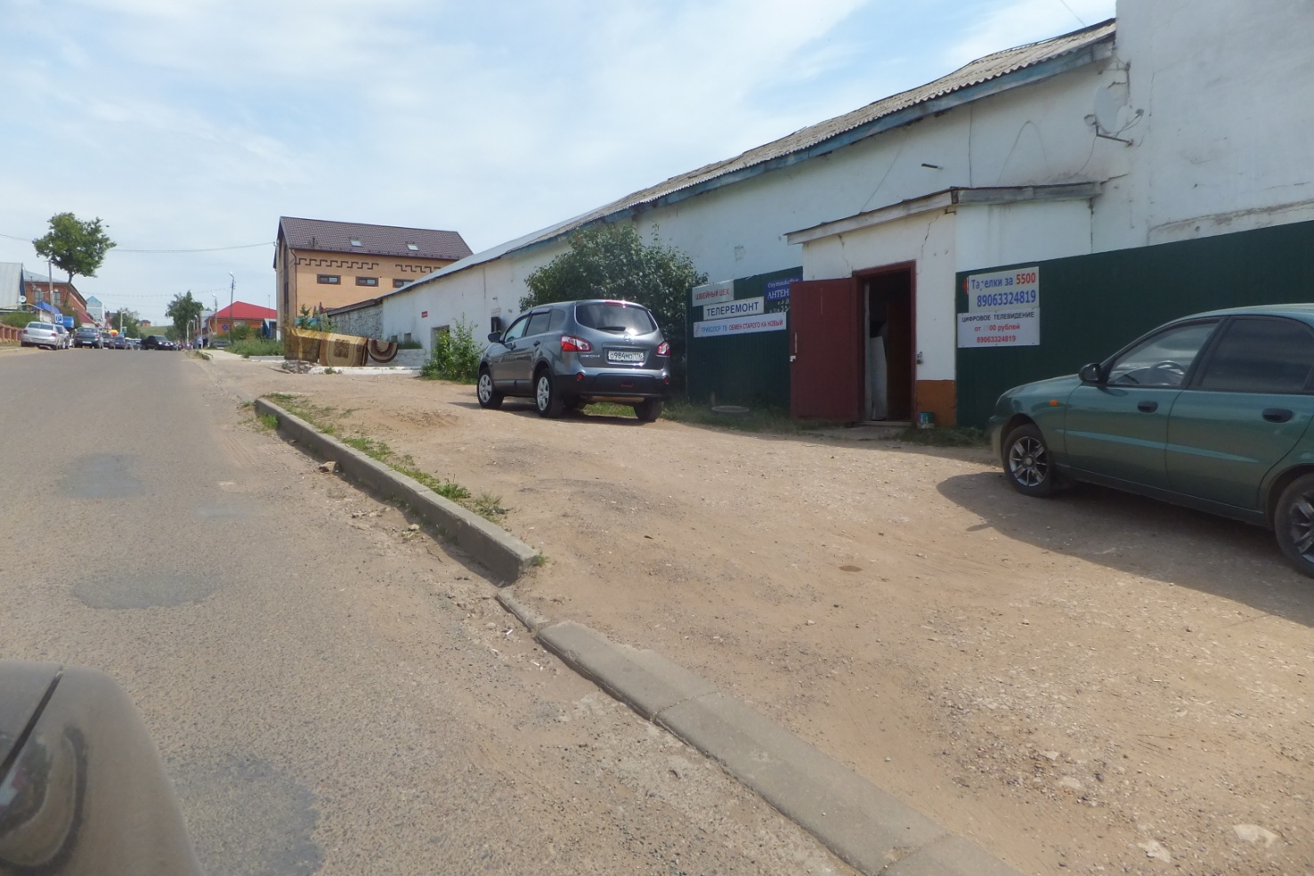
Лот №45
Ситиборд (2,7*3,7м) | Через 25 метров от перекрестка ул.Комсомольская– ул.Ленина

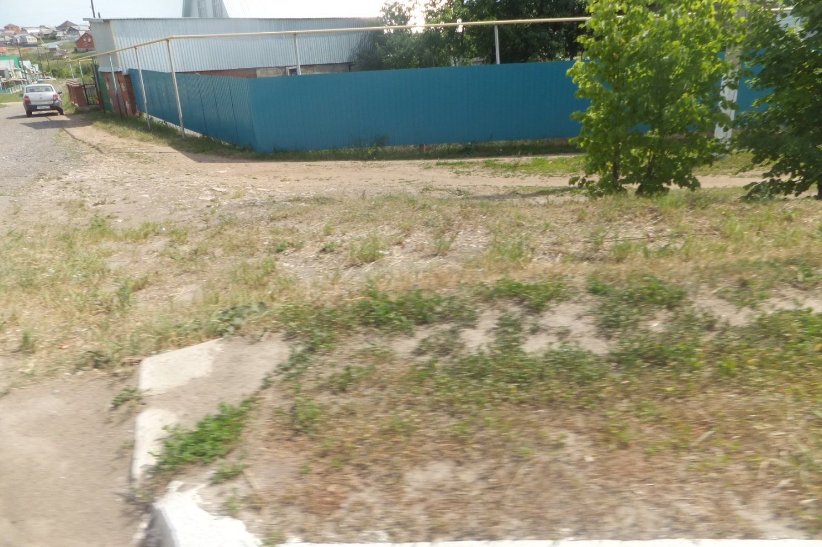
Лот №46
Ситиборд (2,7*3,7м) | Через 25 метров от перекрестка ул.Энгельса– ул.Ленина

